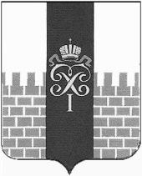

МУНИЦИПАЛЬНЫЙ СОВЕТ

МУНИЦИПАЛЬНОГО ОБРАЗОВАНИЯ ГОРОД ПЕТЕРГОФ

РЕШЕНИЕ

« 25» декабря 2014 г. | № 50
Об утверждении Порядка определения границ прилегающих к некоторым организациям и объектам территорий, на которых не допускается розничная продажа алкогольной продукции на территории муниципального образования город Петергоф
В соответствии с Федеральным законом от 22.11.1995 № 171-ФЗ «О государственном регулировании производства и оборота этилового спирта, алкогольной и спиртосодержащей продукции и об ограничении потребления (распития) алкогольной продукции», Постановлением Правительства Российской Федерации от 27.12.2012 № 1425 «Об определении органами государственной власти субъектов Российской Федерации мест массового скопления граждан и мест нахождения источников повышенной опасности, в которых не допускается розничная продажа алкогольной продукции, а также определении органами местного самоуправления границ прилегающих к некоторым организациям и объектам территорий, на которых не допускается розничная продажа алкогольной продукции», Законом Санкт-Петербурга от 23.09.2009 № 420-79 «Об организации местного самоуправления в Санкт-Петербурге» на основании Устава муниципального образования город Петергоф Муниципальный Совет муниципального образования город Петергоф

РЕШИЛ:
- Утвердить Порядок определения границ прилегающих к некоторым организациям и объектам территорий, на которых не допускается розничная продажа алкогольной продукции на территории муниципального образования город Петергоф (Приложение на 175 листах).
- Настоящее решение вступает в силу со дня обнародования.
- Решение Муниципального Совета МО г.Петергоф от 02.09.2010№ 60 «Об определении значения расстояний, ограничивающих прилегающие территории, на которых в соответствии с законодательством Российской Федерации и Санкт-Петербурга не допускается розничная продажа алкогольной продукции с содержанием этилового спирта более 15 процентов объема готовой продукции на территории МО г.Петергоф» со вступлением в силу настоящего Решения считать утратившим силу.
- Контроль за исполнением настоящего решения возложить на заместителяглавы муниципального образования город Петергоф, исполняющего полномочия председателя Муниципального Совета, Сорокину Е.В.

Глава муниципального образования
город Петергоф, исполняющий полномочия
председателя Муниципального Совета
М.И.Барышников

Приложение
к решению Муниципального Совета
муниципального образования
город Петергоф
от 25.12.2014 г. № 50

Порядок определения границ прилегающих к некоторым организациям и объектам территорий, на которых не допускается розничная продажа алкогольной продукции на территории муниципального образования город Петергоф

- Определить границы прилегающих территорий, на которых не допускается розничная продажа алкогольной продукции на территории муниципального образования город Петергоф (далее – прилегающие территории), на следующих расстояниях:
в отношении стационарных торговых объектов, в которых осуществляется розничная продажа алкогольной продукции, - 40 метров;
в отношении стационарных торговых объектов, в которых осуществляется розничная продажа алкогольной продукции при оказании услуг общественного питания, - 30 метров.
- Границы территорий, прилегающих к организациям и объектам, в отношении которых в соответствии с федеральным законодательством устанавливаются прилегающие территории, на которых не допускается розничная продажа алкогольной продукции (далее - защищаемые объекты), определяются окружностями с радиусами, соответствующими расстояниям, указанным в пункте 1 настоящего решения, с центром на оси каждого входа (выхода) для посетителей в здание (строение, сооружение), в котором расположены организации и (или) объекты, а при наличии обособленной территории, - с центром на оси каждого входа (выхода) для посетителей на обособленную территорию.
- Расчет расстояний до границ прилегающих территорий производится путем измерения в метрах кратчайшего расстояния по прямой линии от оси входа (выхода) для посетителей в здание (строение, сооружение), в котором расположены защищаемые объекты, а при наличии обособленной территории - от оси входа (выхода) для посетителей на обособленную территорию. При наличии нескольких входов (выходов) для посетителей расчет производится от каждого входа (выхода).
- При нахождении входа (выхода) для посетителей в здание (строение, сооружение), внутри которого расположен стационарный торговый объект, в пределах окружности, указанной в пункте 2 настоящего решения, расчет расстояния в целях установления нахождения торгового объекта на прилегающей территории производится путем сложения:
измеренного в метрах кратчайшего расстояния по прямой линии от оси входа (выхода) для посетителей в здание (строение, сооружение), в котором расположены защищаемый объект, а при наличии обособленной территории -от оси входа (выхода) для посетителей на обособленную территорию, до оси входа (выхода) в здание (строение, сооружение), в котором расположен стационарный торговый объект;
измеренного в метрах кратчайшего расстояния по пешеходной доступности от оси входа (выхода) для посетителей в здание (строение, сооружение), в котором расположен стационарный торговый объект, до входа в стационарный торговый объект.
При нахождении стационарного торгового объекта и защищаемого объекта в помещениях одного здания (строения, сооружения), имеющих входы (выходы) для посетителей на разных сторонах данного здания (строения, сооружения) и находящихся в пределах окружности, указанной в пункте 2 настоящего решения, расчет расстояния в целях установления нахождения торгового объекта на прилегающей территории производится путем измерения в метрах кратчайшего расстояния по пешеходной доступности от оси входа (выхода) для посетителей в здание (строение, сооружение), в котором расположен защищаемый объект, а при наличии обособленной территории -от оси входа (выхода) для посетителей на обособленную территорию, до входа (выхода) для посетителей в задание (строение, сооружение), в котором расположен стационарный торговый объект.При указанных способах расчета расстояния стационарный торговый объект считается размещенным на прилегающей территории, если измеренное расстояние не превышает расстояние, указанное в пункте 1 настоящего решения.
- Утвердить схемы границ прилегающих территорийдля каждого защищаемого объекта, находящегося на территории муниципального образования город Петергоф, согласно приложениям №№ 1-86к настоящему Порядку.
- Местной администрации муниципального образования город Петергоф контролировать создание новых или прекращение деятельности защищаемых объектов и в течение одного месяца с момента выявления указанных обстоятельств осуществлять подготовку изменений (дополнений) в настоящее решение с целью утверждения (корректировки) схемы границ прилегающих территорий.
- При отсутствии схемы границ прилегающих территорий к вновь созданным (выявленным) защищаемым объектам границы прилегающих территорий определяются в соответствии с пунктами 1и2 настоящего решения.

Приложение № ____1___ (ул. Аврова, 19, А)
Схема
границ прилегающих территорий, на которых не допускается продажа алкогольной продукции
адрес: Петергоф, ул. Аврова, дом 19, литера А
СПб ГБУЗ «Детская городская поликлиника № 67»

Текущий масштаб 1:1 000

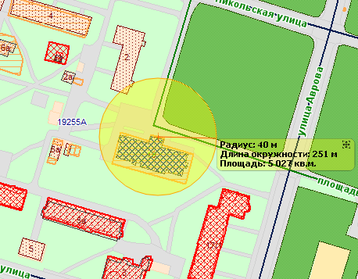
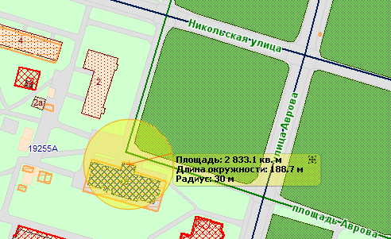

Приложение № ___2____ (ул. Аврова, 22, А)
Схема
границ прилегающих территорий, на которых не допускается продажа алкогольной продукции

адрес: Петергоф, ул. Аврова, дом 22, литера А

Спортивный комплекс «Петродворцовый»

Текущий масштаб 1:2 000
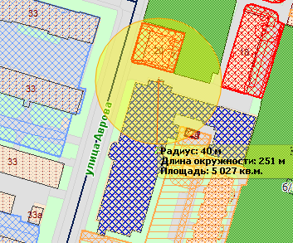
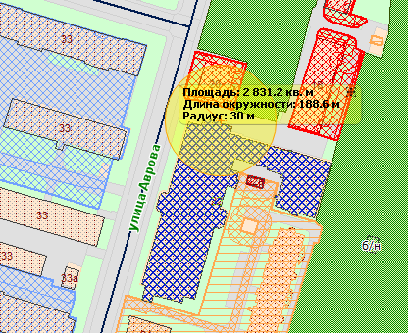

Приложение № __3_____ (ул. Аврова, 33)
Схема
границ прилегающих территорий, на которых не допускается продажа алкогольной продукции
Санкт-Петербург, город Петергоф, улица Аврова, дом 33
ГОУ СПО СПбССШМ МВД России
Текущий масштаб 1:2 000
1 ВХОД
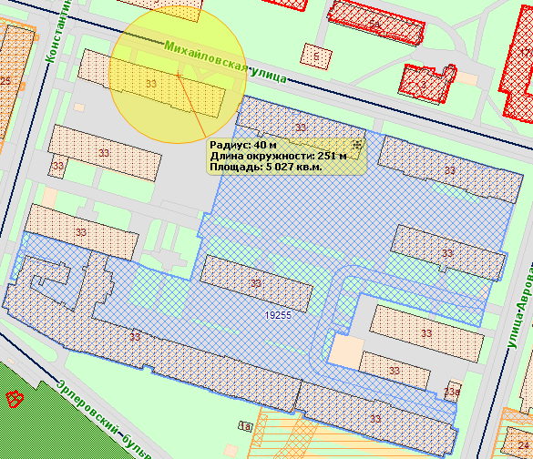
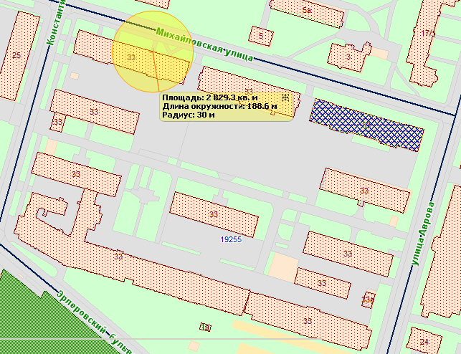
2 ВХОД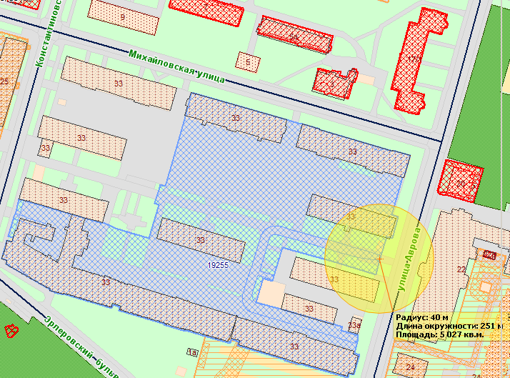
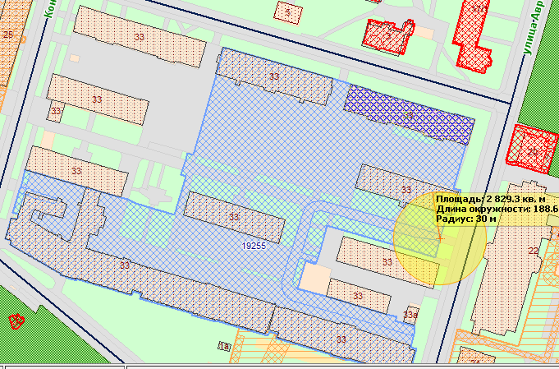

3 ВХОД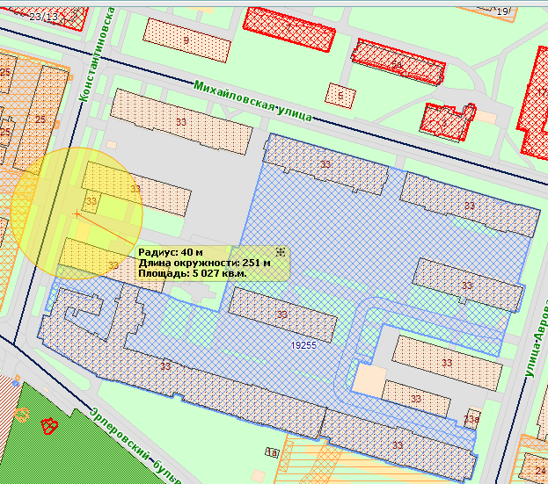 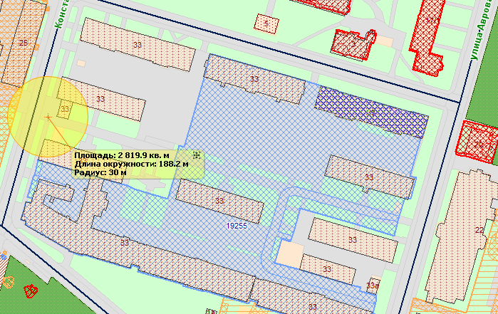

4 ВХОД 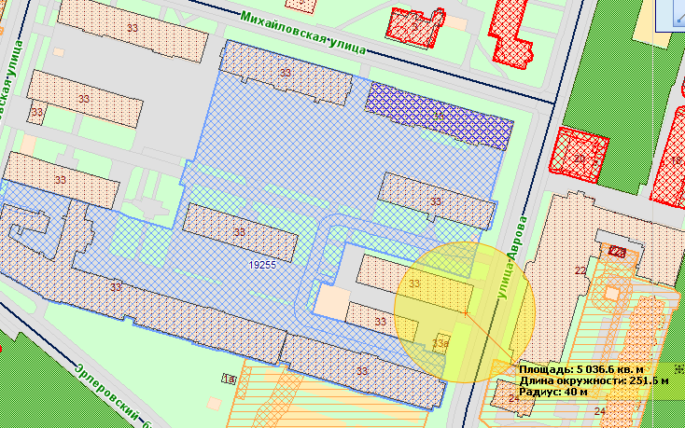

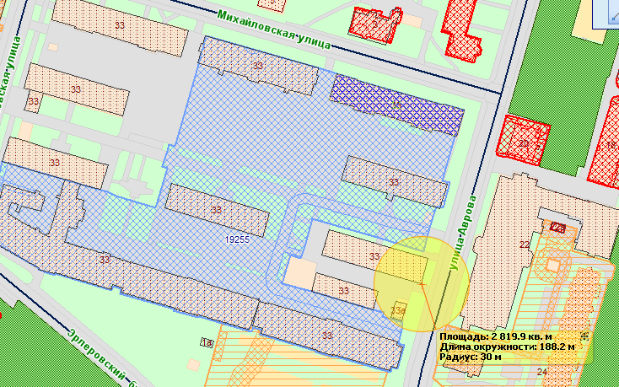

Приложение № ____4___ (ул. Блан-Менильская, 5)
Схема
границ прилегающих территорий, на которых не допускается продажа алкогольной продукции

адрес: Петергоф, ул. Блан-Менильская, дом 5

Государственное бюджетное общеобразовательное учреждение средняя общеобразовательная школа № 319 Петродворцового района Санкт-Петербурга

Текущий масштаб 1:2 000
1 ВХОД
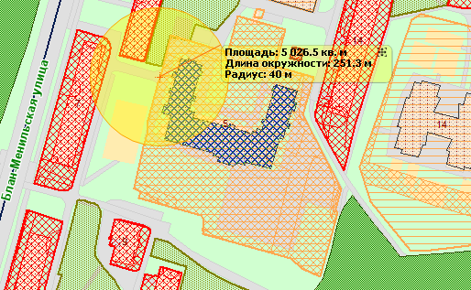
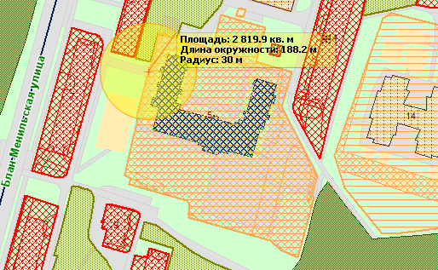

2 ВХОД
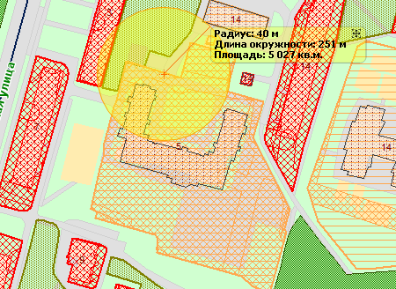
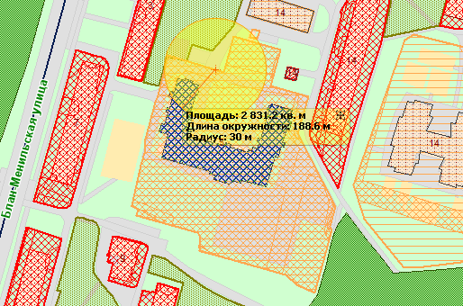

3 ВХОД
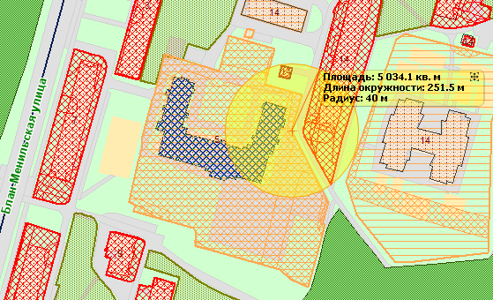
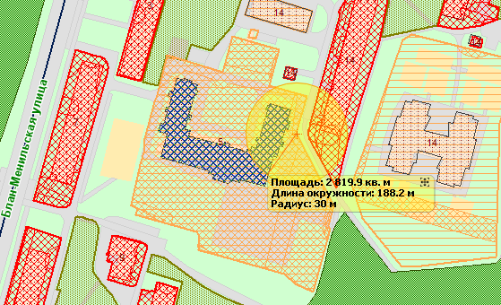

Приложение № ___5____ (Бобыльская дорога, 57/1)
Схема
границ прилегающих территорий, на которых не допускается продажа алкогольной продукции

адрес: Петергоф, Бобыльская дорога, дом 57, корпус 1

Внутридворовая спортивная площадка

Текущий масштаб 1:2 000

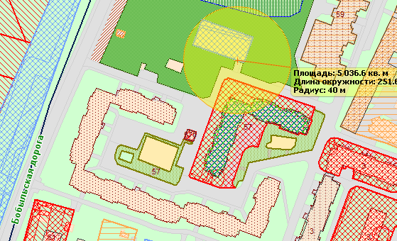

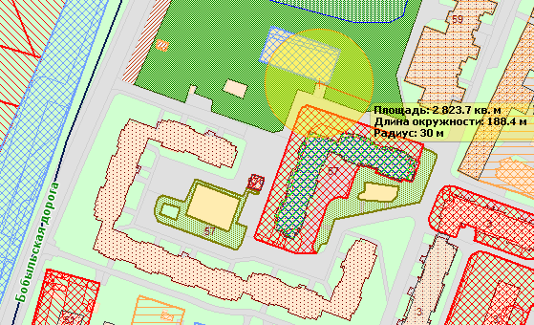
Приложение № ___6____ (Бобыльская дорога, д. 61 А )
Схема
границ прилегающих территорий, на которых не допускается продажа алкогольной продукции

адрес: Петергоф, Бобыльская дорога, дом 61, литера А
Внутридворовая спортивная площадка
Текущий масштаб 1:2 000

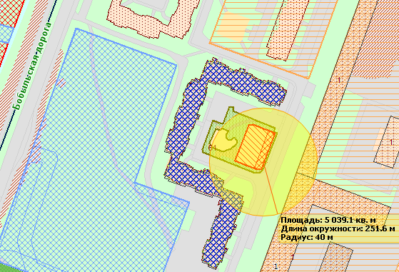

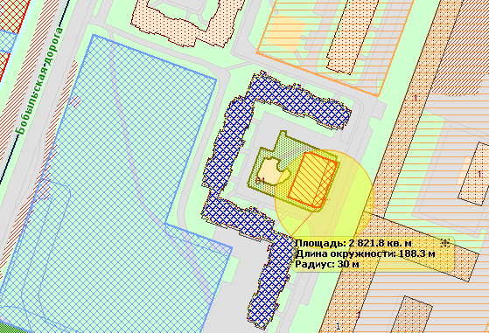
Приложение № ___7____ (ул. Бородачёва, 12)
Схема
границ прилегающих территорий, на которых не допускается продажа алкогольной продукции

адрес: Петергоф, ул. Бородачёва, дом 12

Государственное бюджетное образовательное учреждение дополнительного профессионального педагогического образования центр повышения квалификации специалистов Петродворцового района Санкт-Петербурга «Информационно-методический центр»

Текущий масштаб 1:1 000

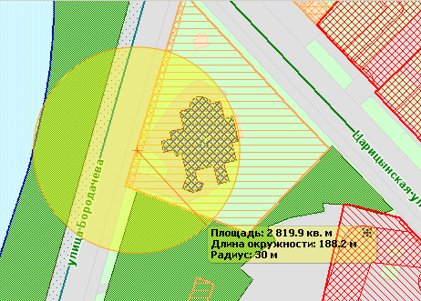

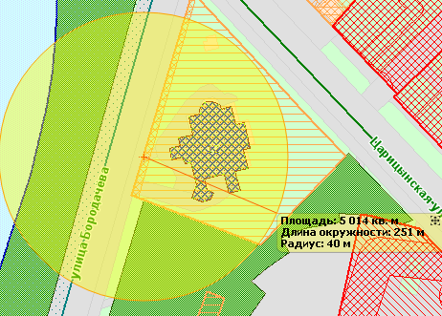

Приложение № __8____ (ул. Ботаническая, 3/1)
Схема
границ прилегающих территорий, на которых не допускается продажа алкогольной продукции
адрес: Петергоф, ул. Ботаническая, дом 3, корпус 1
Государственное бюджетное дошкольное образовательное учреждение детский сад № 33 комбинированного вида Петродворцового района Санкт-Петербурга
Текущий масштаб 1:1 000
1 ВХОД
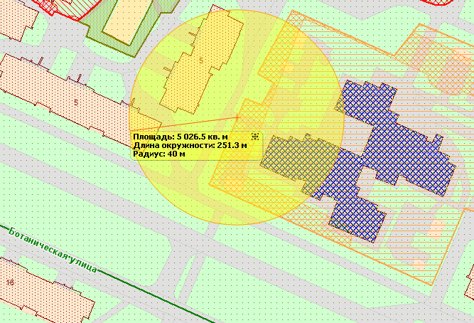

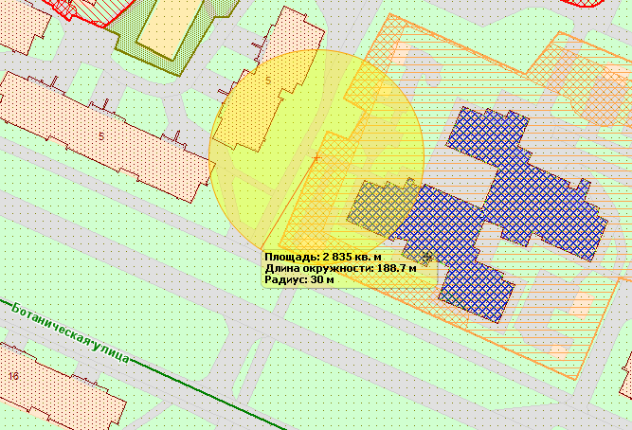

2 ВХОД
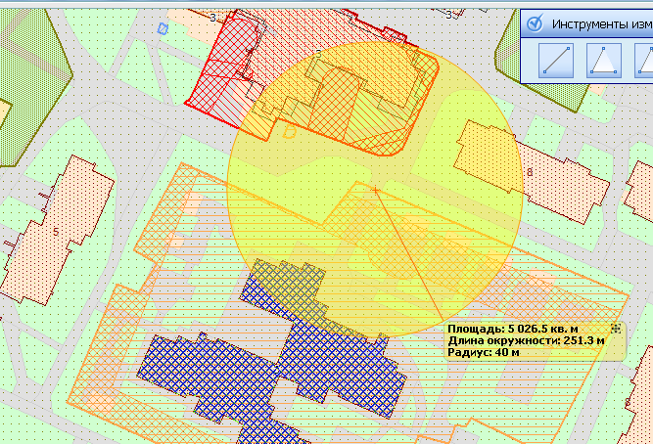
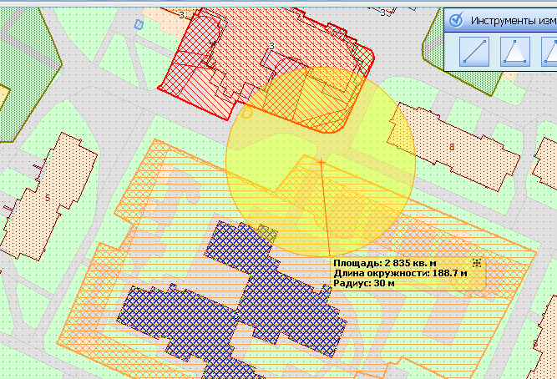

3 ВХОД

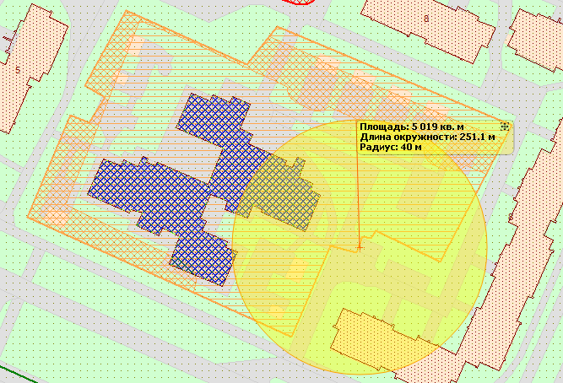

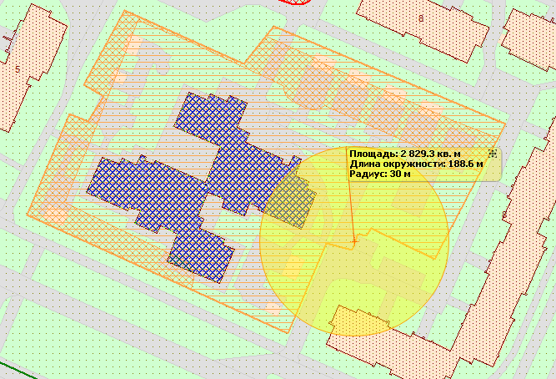

Приложение № ___9___ (ул. Ботаническая, 3/2)
Схема
границ прилегающих территорий, на которых не допускается продажа алкогольной продукции
Санкт-Петербург, город Петергоф, Ботаническая улица, дом 3, корпус 2
СПб ГБУЗ «Николаевская больница» (психоневрологическое и терапевтическое отделение)
Текущий масштаб 1:1 000
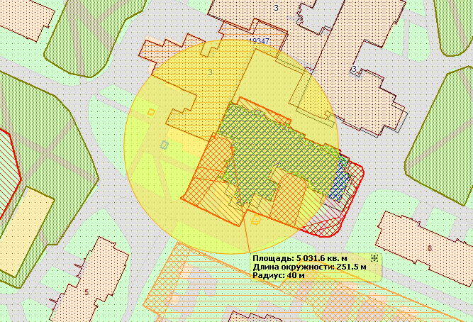

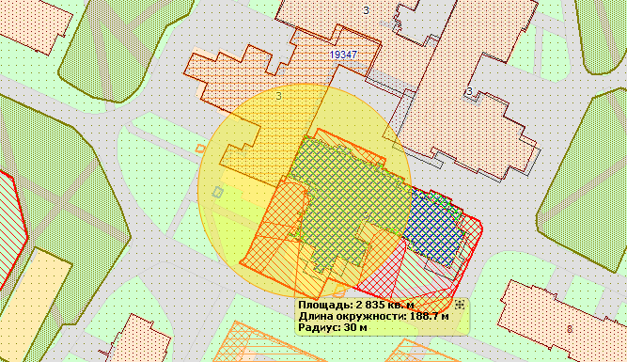

Приложение № ___10___ (ул. Ботаническая, 3/4)
Схема
границ прилегающих территорий, на которых не допускается продажа алкогольной продукции
Санкт-Петербург, город Петергоф, Ботаническая улица, дом 3, корпус 4
Подростково-молодёжный центр Петродворцового района
Текущий масштаб 1:1 000
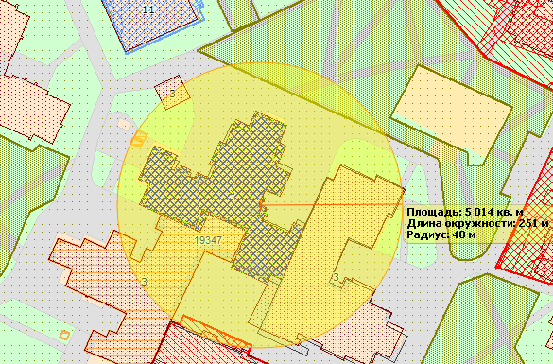

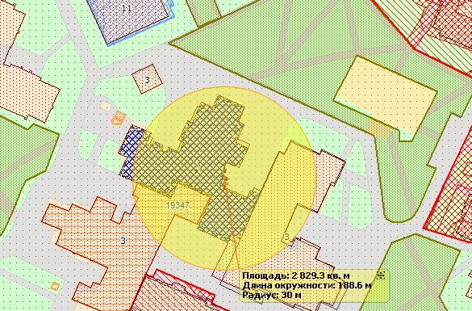
Приложение № ____11___ (ул. Ботаническая , 6)
Схема
границ прилегающих территорий, на которых не допускается продажа алкогольной продукции
адрес: Петергоф, ул. Ботаническая, дом 6
Государственное бюджетное общеобразовательное учреждение средняя общеобразовательная школа № 411 «Гармония» с углублённым изучением английского языка Петродворцового района Санкт-Петербурга
Текущий масштаб 1:2 000
1 ВХОД
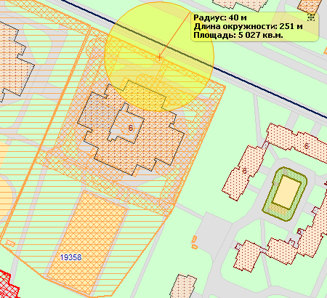
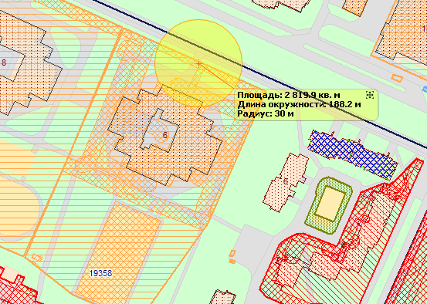
2 ВХОД
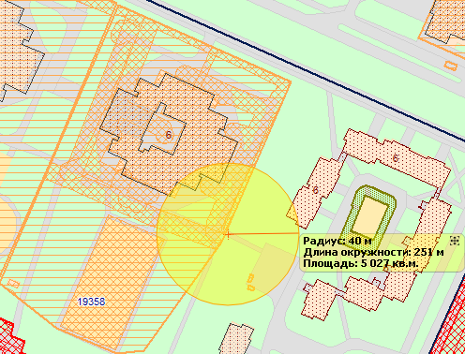

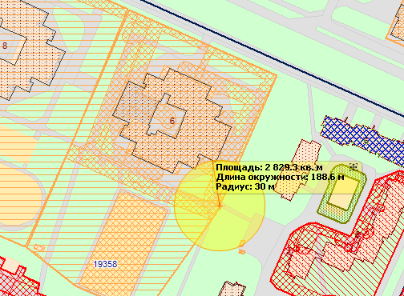

3 ВХОД
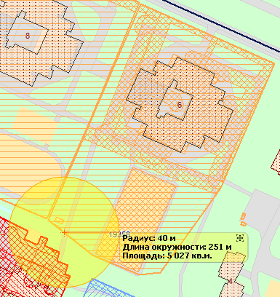

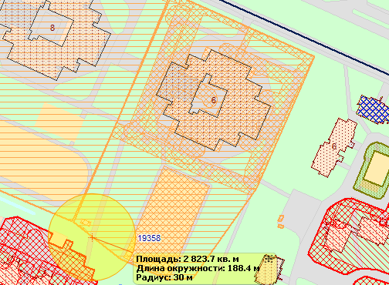

Приложение № ____12___ (ул. Ботаническая, 8)
Схема
границ прилегающих территорий, на которых не допускается продажа алкогольной продукции
адрес: Петергоф, ул. Ботаническая, дом 8
Государственное бюджетное общеобразовательное учреждение лицей № 419 Петродворцового района Санкт-Петербурга

Текущий масштаб 1:2 000
1. ВХОД
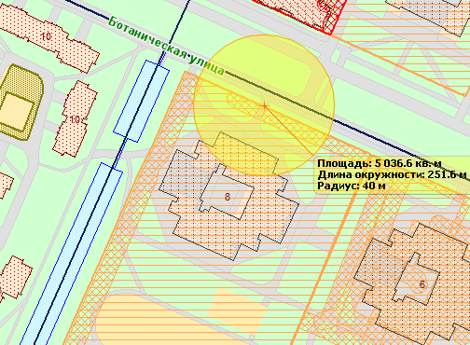
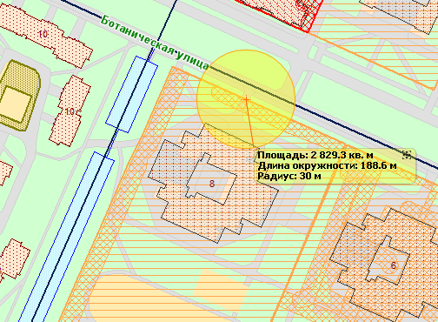

2. ВХОД
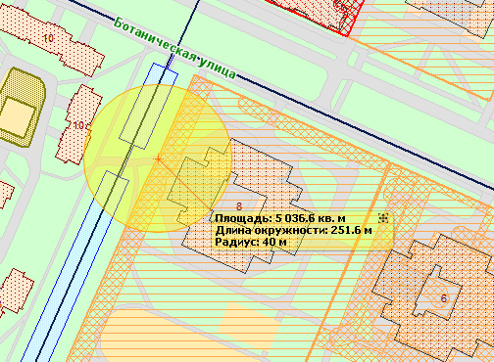
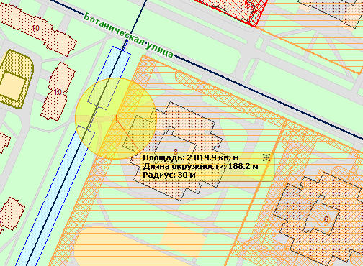

Приложение № __13_____ (ул. Ботаническая, 14/1)
Схема
границ прилегающих территорий, на которых не допускается продажа алкогольной продукции
адрес: Петергоф, ул. Ботаническая, дом 14, корпус 1
Государственное бюджетное дошкольное образовательное учреждение детский сад № 16 общеразвивающего вида с приоритетным осуществлением деятельности по физическому развитию детей Петродворцового района Санкт-Петербурга
Текущий масштаб 1:2 000
1. ВХОД
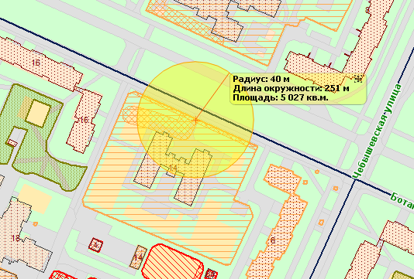
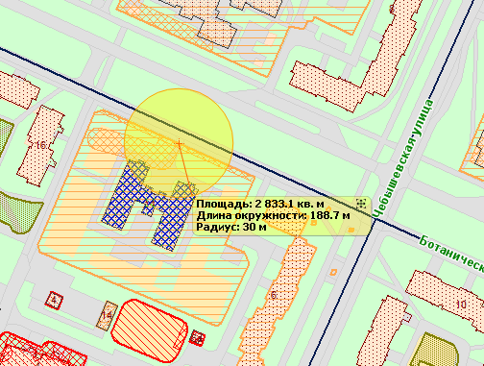
2 ВХОД
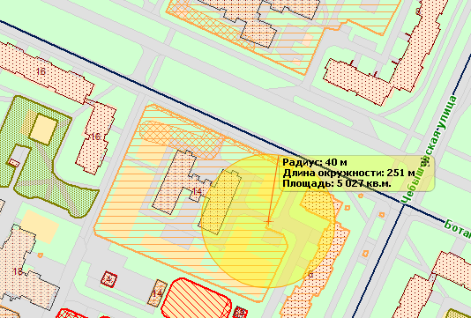
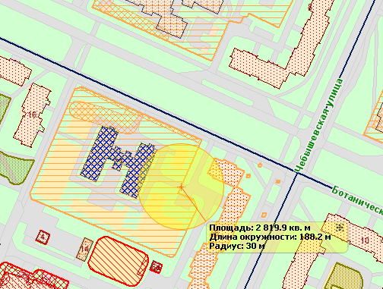

3. ВХОД
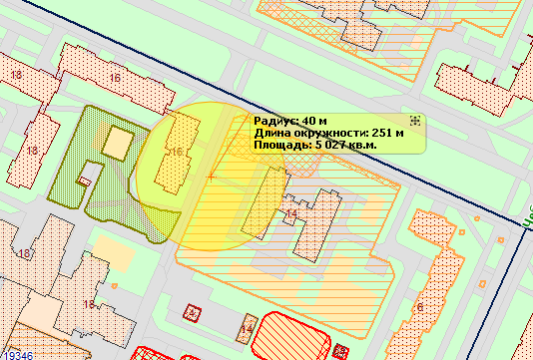
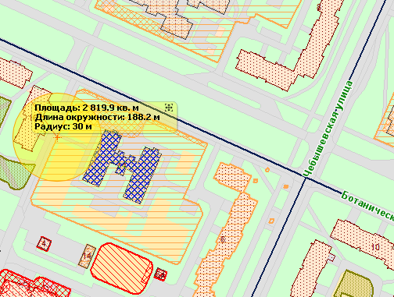

Приложение № __14_____ (ул. Братьев Горкушенко, 5)
Схема
границ прилегающих территорий, на которых не допускается продажа алкогольной продукции

адрес: Петергоф, ул. Братьев Горкушенко 5
Внутридворовая спортивная площадка

Текущий масштаб 1:2 000
1. ВХОД
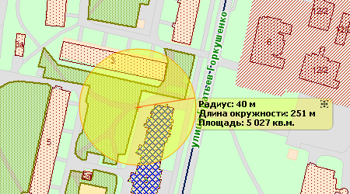
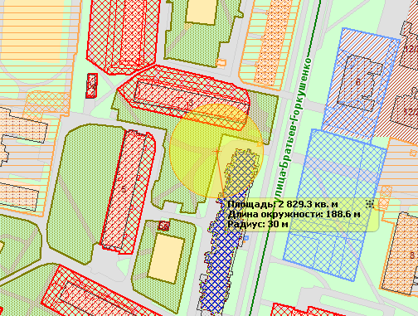

2. ВХОД
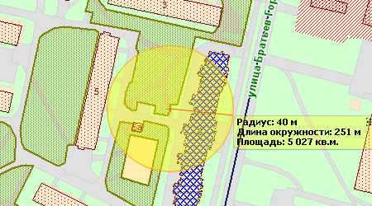
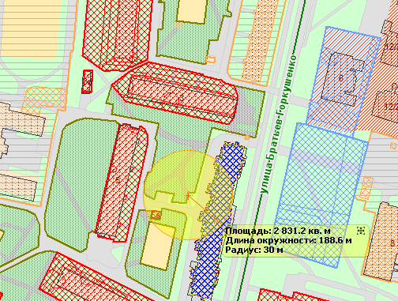

3 ВХОД
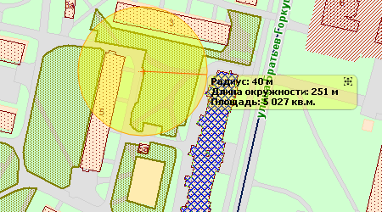

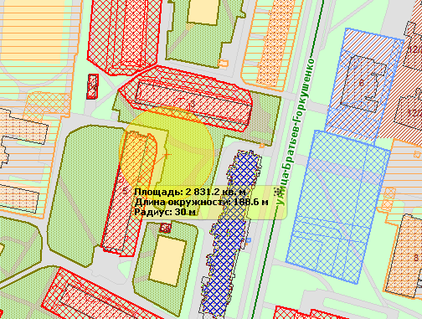

Приложение № ___15____ (ул. Братьев Гокушенко, 5/2)
Схема
границ прилегающих территорий, на которых не допускается продажа алкогольной продукции

адрес: Петергоф, ул. Братьев Горкушенко, дом 5, корпус 2

Подростково - молодёжный клуб «Кристал-Ровестник»

Текущий масштаб 1:2 000
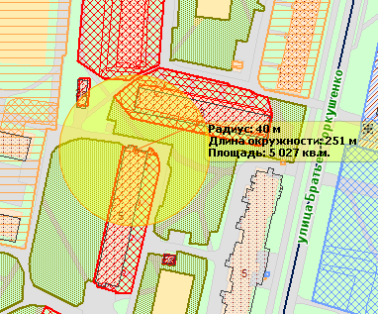
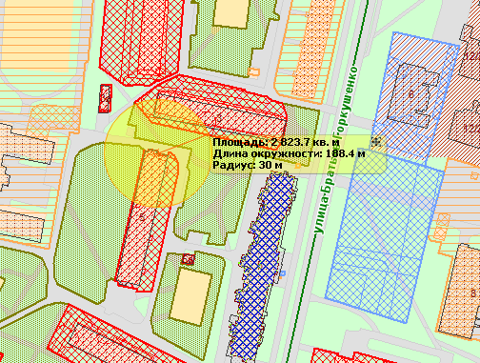

Приложение № __16_____ (ул. Веденеева, 1)
Схема
границ прилегающих территорий, на которых не допускается продажа алкогольной продукции

адрес: Петергоф, ул. Веденеева, дом 1
спортивная площадка СПБ ГБУ «Подростково-молодёжный центр»

Текущий масштаб 1:2 000
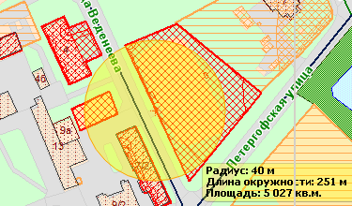
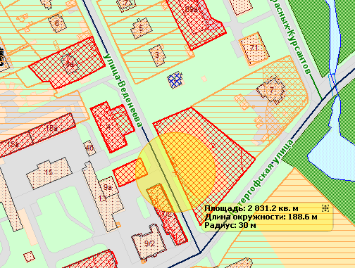

Приложение № ___17____ (ул. Веденеева, 4)
Схема
границ прилегающих территорий, на которых не допускается продажа алкогольной продукции

адрес: Петергоф, ул. Веденеева, дом 4
спортивная площадка СПБ ГБУ «Подростково-молодёжный центр»

Текущий масштаб 1:2 000
1. ВХОД
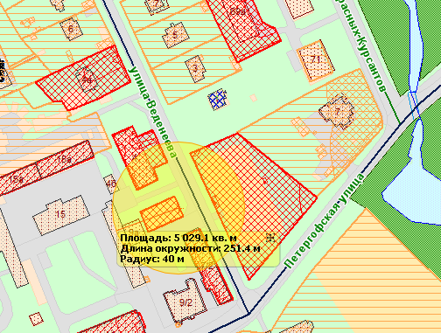
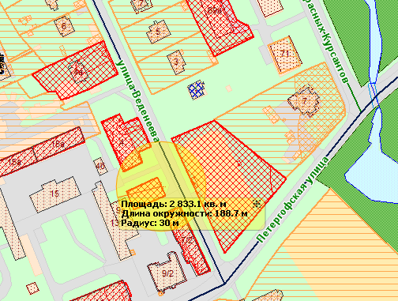
2. ВХОД
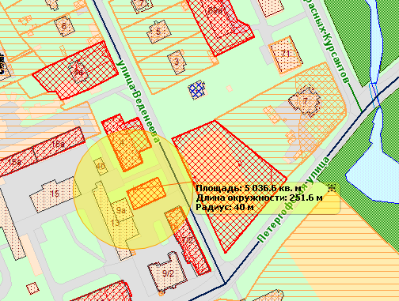
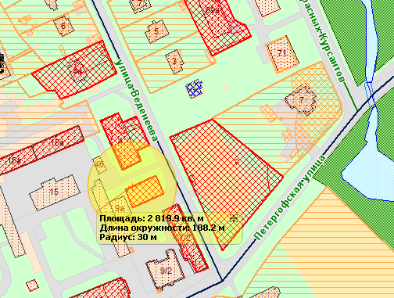

Приложение № __18_____ (ул. Веденеева, 4б)
Схема
границ прилегающих территорий, на которых не допускается продажа алкогольной продукции

адрес: Петергоф, ул. Веденеева, дом 4б

Подростково - молодёжный клуб «Вымпел»

Текущий масштаб 1:2 000
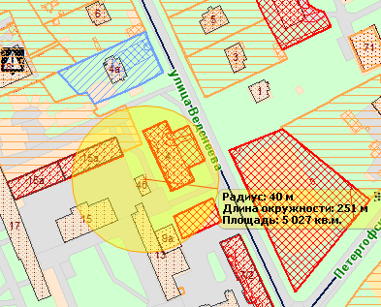

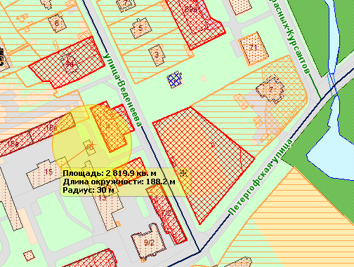
Приложение № ___19____ (Гостилицкое шоссе, д. 23)
Схема
границ прилегающих территорий, на которых не допускается продажа алкогольной продукции

адрес: Петергоф, Гостилицкое шоссе, дом 23

Внутридворовая спортивная площадка

Текущий масштаб 1:2 000
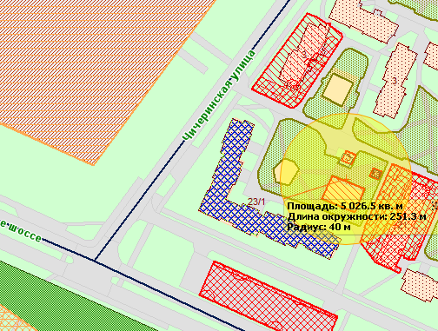
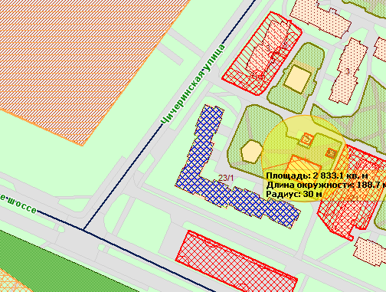
Приложение № ___20____ (демьяна бедного )
Схема
границ прилегающих территорий, на которых не допускается продажа алкогольной продукции

адрес: Петергоф, ул. Демьяна Бедного, дом 2\58 лит. А
Государственное казённое специальное (коррекционное) образовательное учреждение Ленинградской области для обучающихся, воспитанников с ограниченными возможностями здоровья «Специальная (коррекционная) общеобразовательная школа-интернат «Красные Зори»»
Текущий масштаб 1:2 000
1. ВХОД
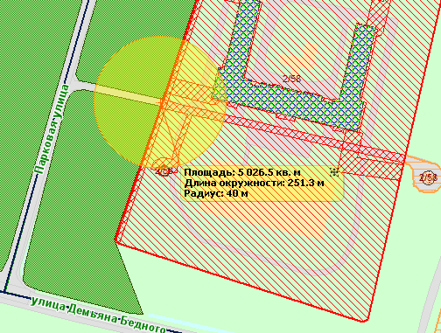
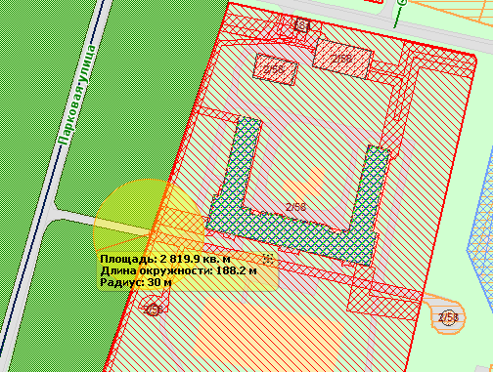
2. ВХОД
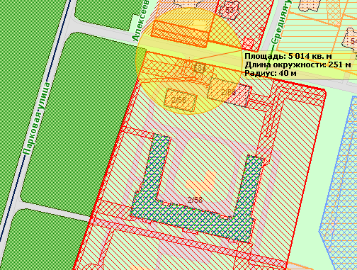

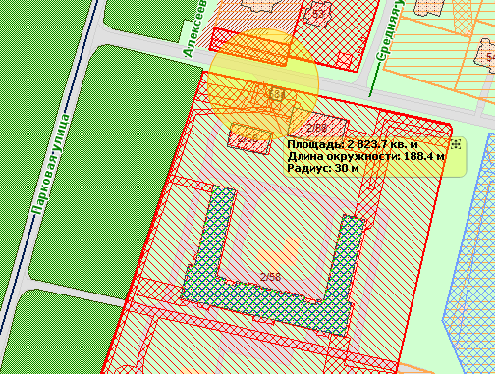

Приложение № ____21___ (ул. Жарновецкого, д. 10)
Схема
границ прилегающих территорий, на которых не допускается продажа алкогольной продукции

адрес: Петергоф, ул. Жарновецкого, дом 10

Государственное бюджетное дошкольное образовательное учреждение детский сад № 14 комбинированного вида Петродворцового района
Текущий масштаб 1:2 000
1. ВХОД
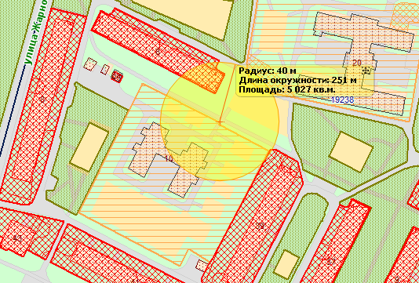
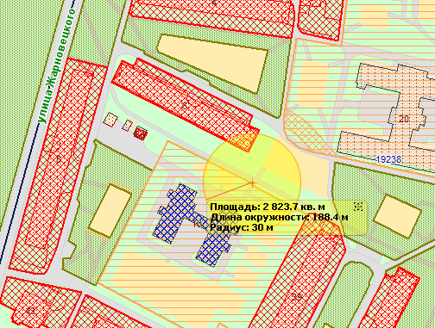
2.ВХОД
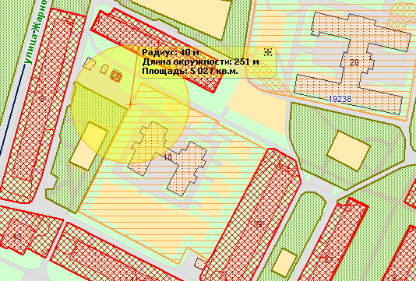
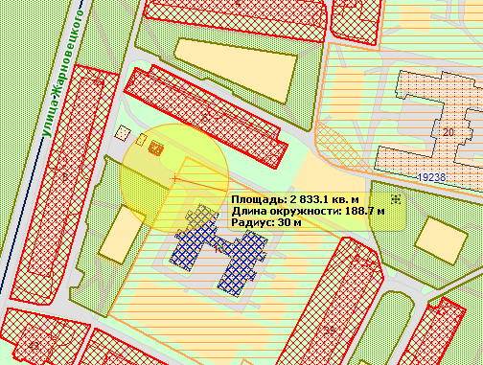

Приложение № ___22____ (ул. Зверинская, д. 6)
Схема
границ прилегающих территорий, на которых не допускается продажа алкогольной продукции
адрес: Петергоф, ул. Зверинская, дом 6
стадион «Ракета»
Текущий масштаб 1:2 367
1 ВХОД
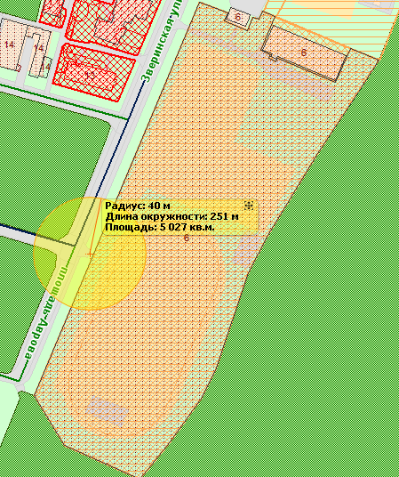
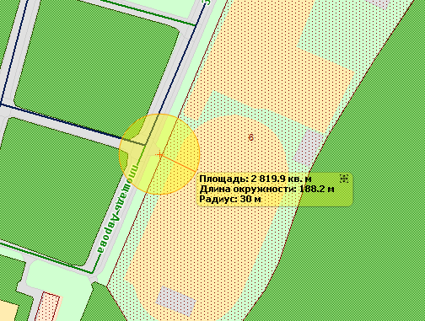

2 ВХОД
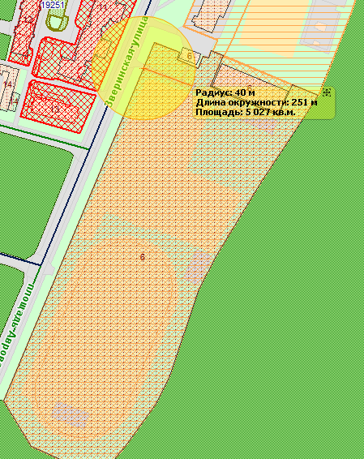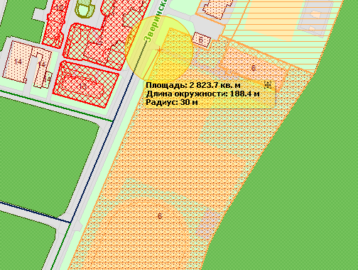
Приложение № __23_____ (ул. Константиновская, д. 1 лит. а)
Схема
границ прилегающих территорий, на которых не допускается продажа алкогольной продукции

Санкт-Петербург, город Петергоф, Константиновская улица, дом 1, литера А

СПб ГБУЗ «Николаевская больница»

Текущий масштаб 1:2 160
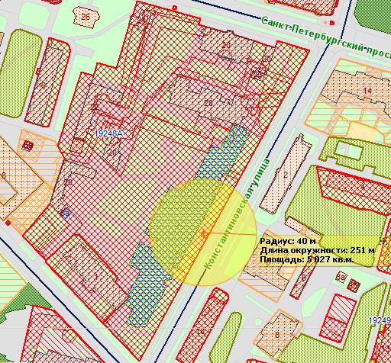

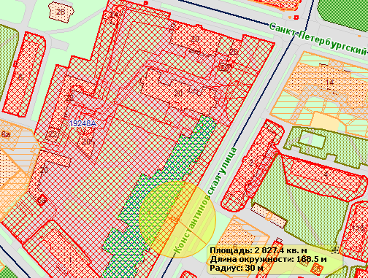

Приложение № ___24____ (ул. Константиновская, д. 8 к. А)
Схема
границ прилегающих территорий, на которых не допускается продажа алкогольной продукции
адрес: Петергоф, ул. Константиновская, дом 8, корпус А
Внутридворовая спортивная площадка

Текущий масштаб 1:2 000
1 ВХОД
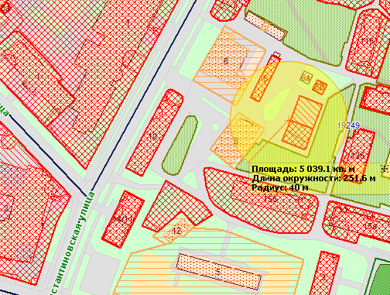
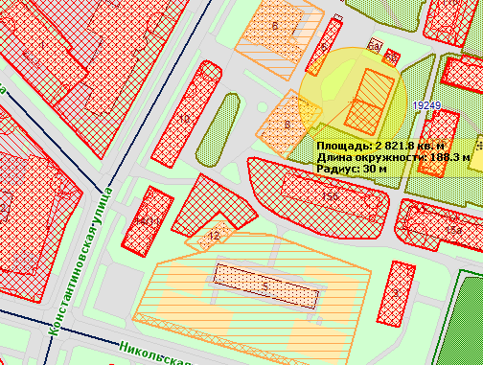
2 ВХОД
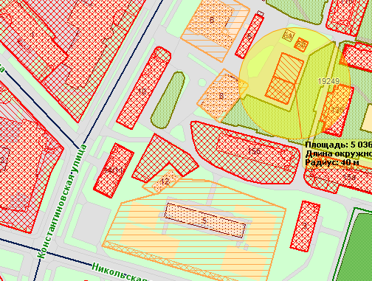
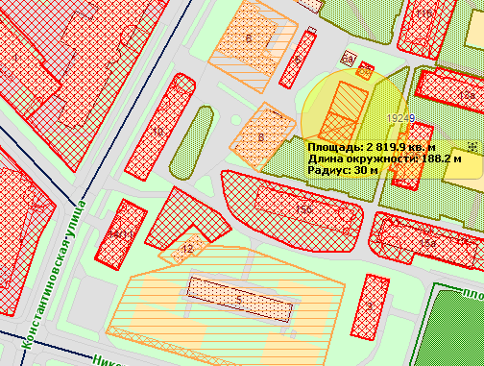

Приложение № _____25__ (ул. Константиновская, д. 25)
Схема
границ прилегающих территорий, на которых не допускается продажа алкогольной продукции
Санкт-Петербург, город Петергоф, Константиновская улица, дом 25
Войсковая часть 45707
Поликлиника ФГУ «442 ОВКГ»
Текущий масштаб 1:2 000
1 ВХОД
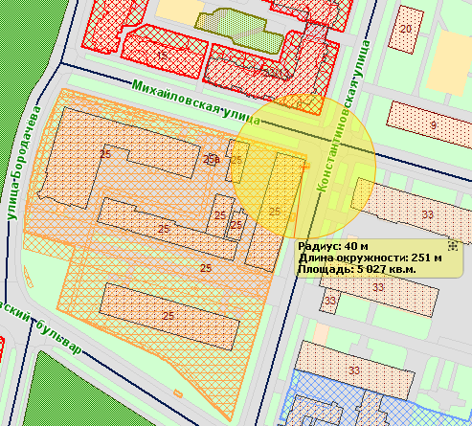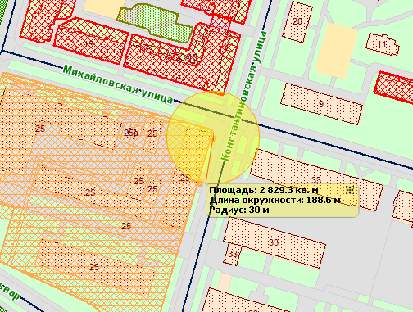
2 ВХОД
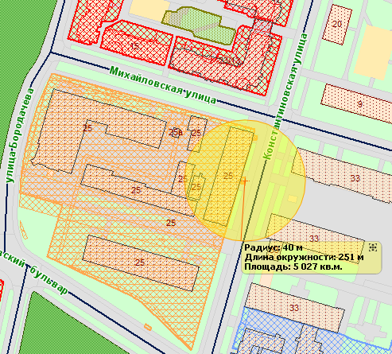
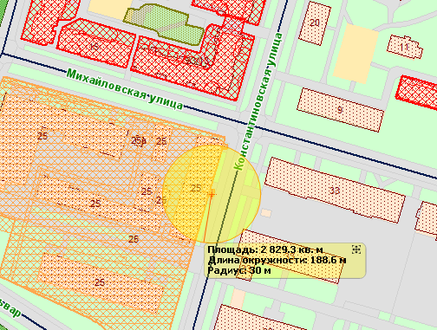

3 ВХОД
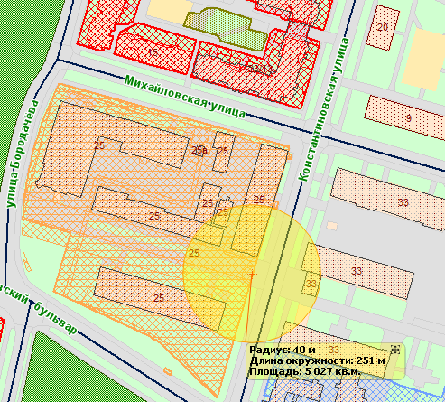
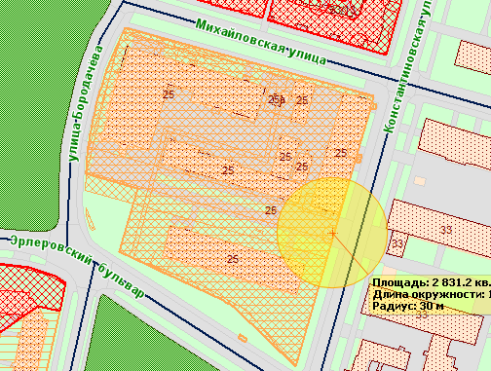

4 ВХОД
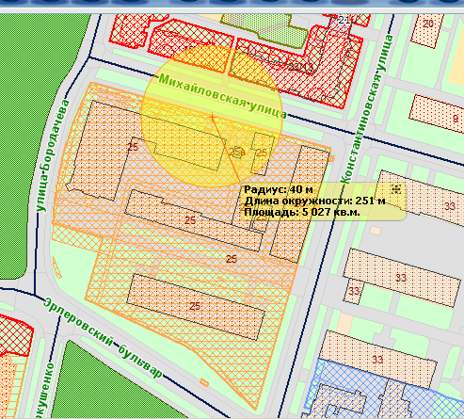
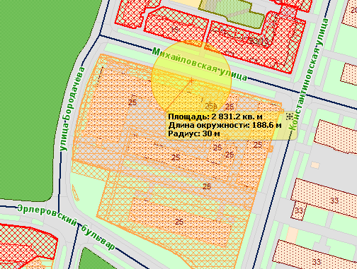

Приложение № __26_____ (ул. Кооперативная, д. 20 )
Схема
границ прилегающих территорий, на которых не допускается продажа алкогольной продукции
адрес: Петергоф, ул. Кооперативная, дом 20, корпус А
Внутридворовая спортивная площадка

Текущий масштаб 1:1 000

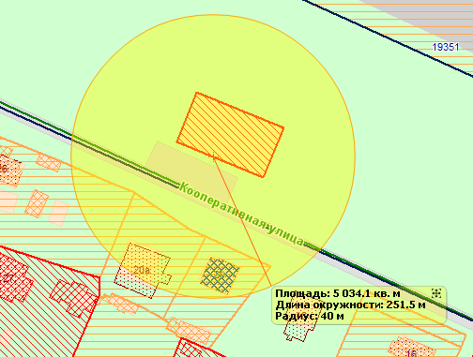
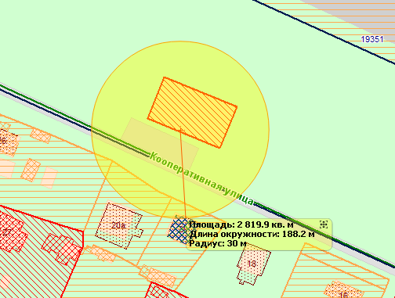
Приложение № _27_____ (ул. Морского Десанта, д. 3)
Схема
границ прилегающих территорий, на которых не допускается продажа алкогольной продукции

адрес: Петергоф, ул. Морского Десанта, дом 3, ул. Пролётная, дом 3

Государственное бюджетное дошкольное образовательное учреждение детский сад № 1 общеразвивающего вида с приоритетным осуществлением художественно-эстетического и интеллектуального развития воспитанников Петродворцового района Санкт-Петербурга

Текущий масштаб 1:2 000
1 ВХОД
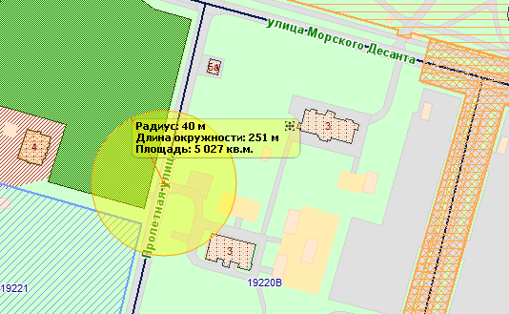
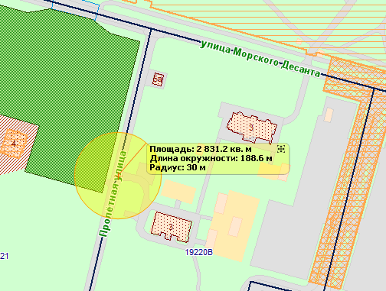
2 ВХОД
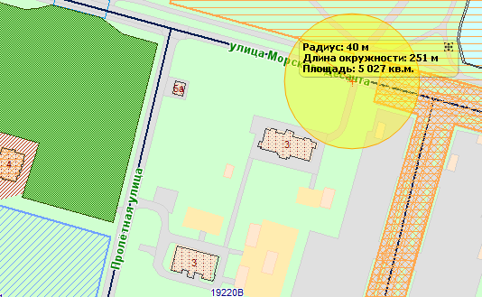
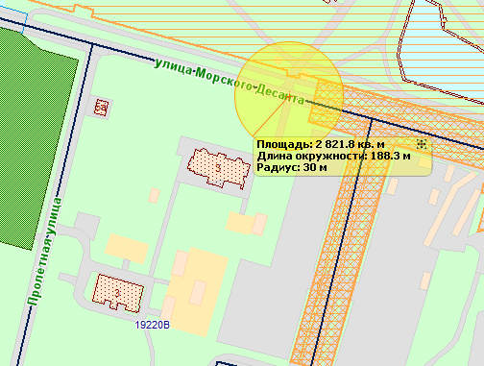

Приложение № ____28___ (ул. Морского Десанта, д. 12, л. А)
Схема
границ прилегающих территорий, на которых не допускается продажа алкогольной продукции
Санкт-Петербург, город Петергоф, улица Морского Десанта, дом 12, литера А
СПбГБУЗ «»ССМП Петродворцового района Санкт-Петербурга
Текущий масштаб 1:2 000

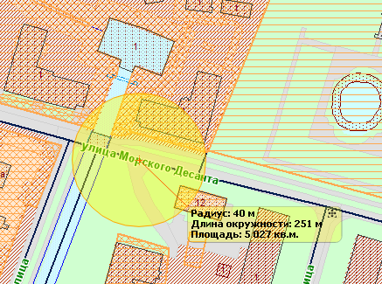

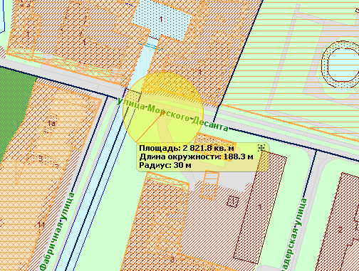
Приложение № ___29____ (ул. Никольская, д. 5 )
Схема
границ прилегающих территорий, на которых не допускается продажа алкогольной продукции

адрес: Петергоф, ул. Никольская, дом 5

Государственное бюджетное дошкольное образовательное учреждение детский сад № 10 Петродворцового района Санкт-Петербурга

Текущий масштаб 1:2 000
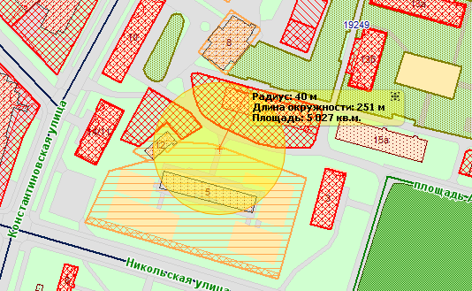
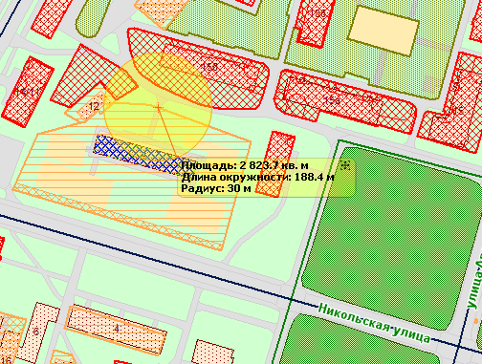
Приложение № ___30____ (ул. Озерковая, д.19, к. 1)
Схема
границ прилегающих территорий, на которых не допускается продажа алкогольной продукции
адрес: Петергоф, ул. Озерковая, дом 19, корпус 1
Государственное бюджетное дошкольное образовательное учреждение детский сад № 29 Петродворцового района Санкт-Петербурга
Текущий масштаб 1:2 000
1 ВХОД
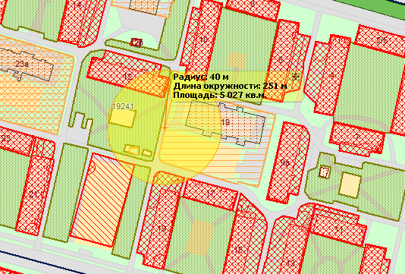
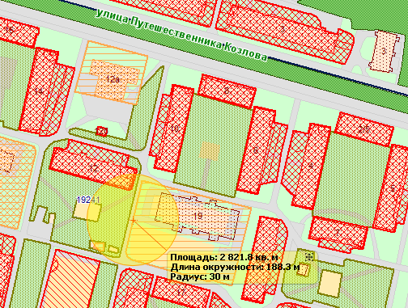

2 ВХОД
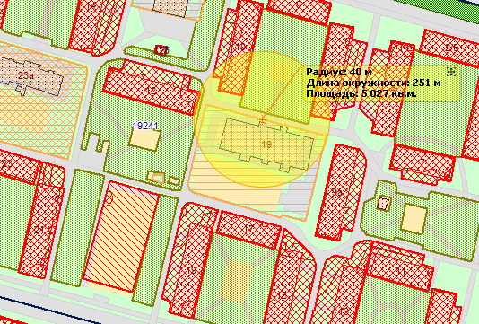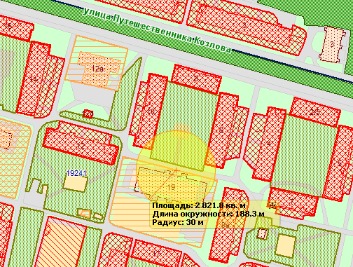

3 ВХОД
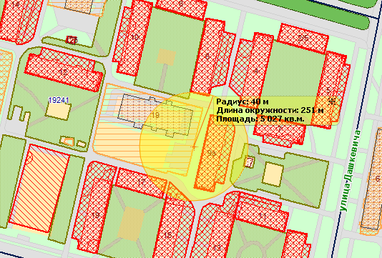
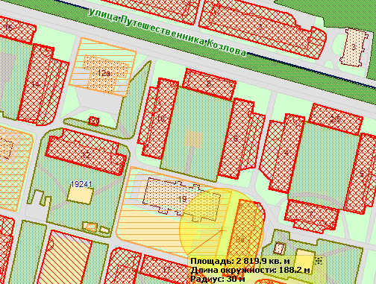

Приложение № __31_____ (ул. Озерковая, д. 19, к. А )
Схема
границ прилегающих территорий, на которых не допускается продажа алкогольной продукции
адрес: Петергоф, ул. Озерковая, дом 19, корпус А
спортивная площадка СДЮСШОР

Текущий масштаб 1:2 000
1 ВХОД
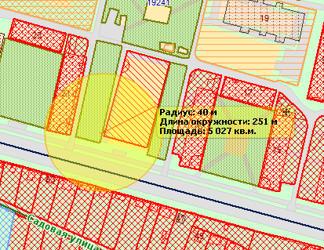
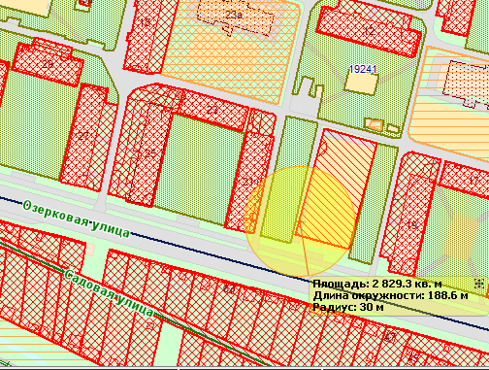

2 ВХОД
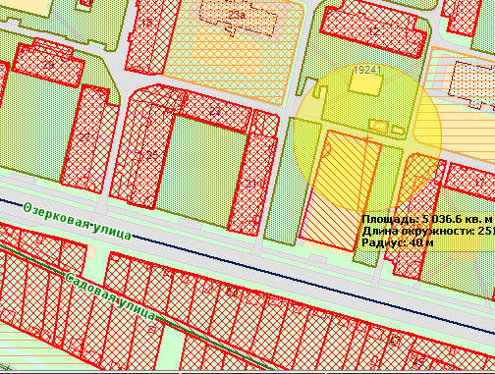
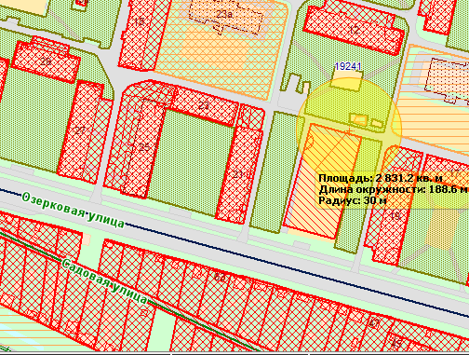

Приложение № ___32____ (ул. Озерковая, 23, лит. А)
Схема
границ прилегающих территорий, на которых не допускается продажа алкогольной продукции

адрес: Петергоф, ул. Озерковая, дом 23, литера А

Специализированная детско-юношеская спортивная школа олимпийского резерва

Текущий масштаб 1:2 000

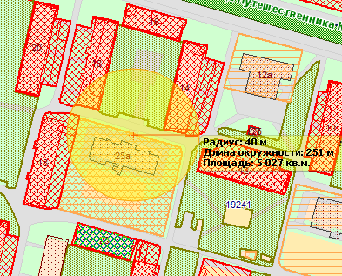

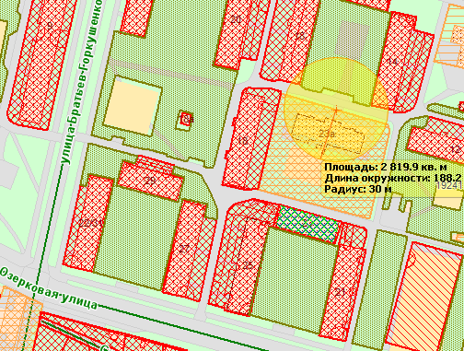
Приложение № ___33____ (ул. Озерковая, д. 45, лит. А )
Схема
границ прилегающих территорий, на которых не допускается продажа алкогольной продукции
адрес: Петергоф, ул. Озерковая, дом 45, корпус А
Внутридворовая спортивная площадка
Текущий масштаб 1:2 000

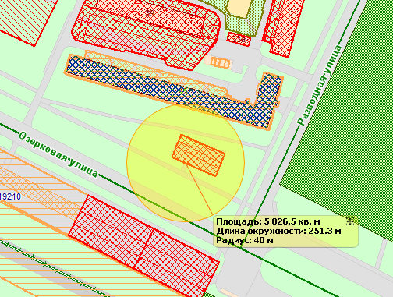
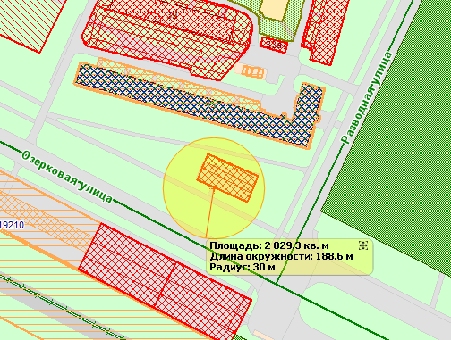

Приложение № ____34___ (Привокзальная площадь, дом 7 )
Схема
границ прилегающих территорий, на которых не допускается продажа алкогольной продукции
Санкт-Петербург, город Петергоф, Привокзальная площадь, дом 7
Железнодорожный вокзал «Новый Петергоф» (станция, платформа)
Текущий масштаб 1:2 000
1 ВХОД
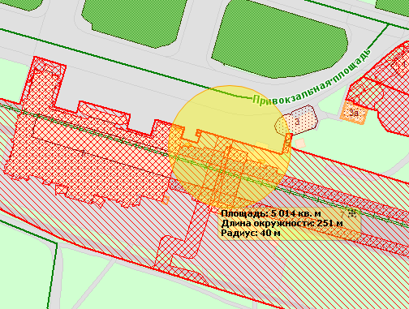

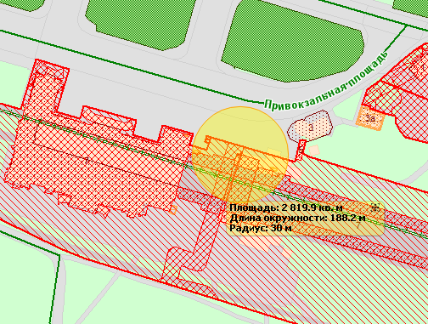
2 ВХОД
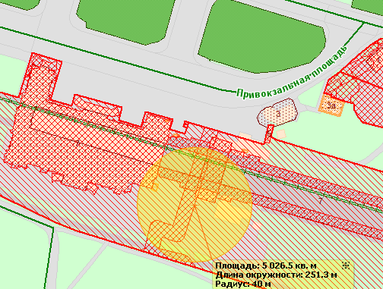

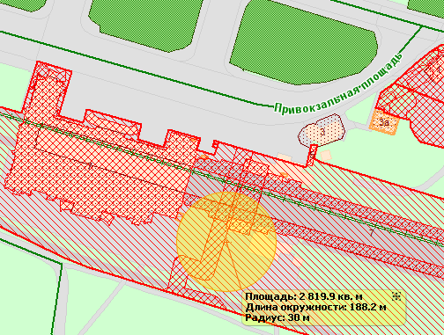

3 ВХОД
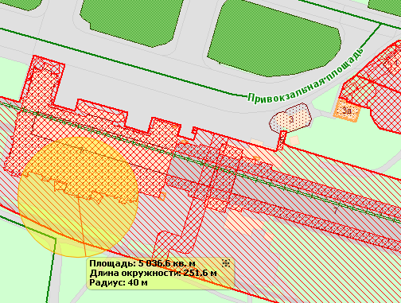
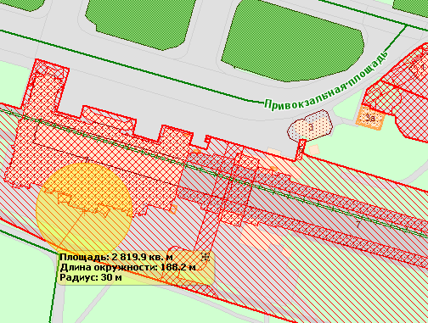

Приложение № ____35___ (ул. Пугачёва, дом 17, литера А)
Схема
границ прилегающих территорий, на которых не допускается продажа алкогольной продукции
адрес: Петергоф, ул. Пугачёва, дом 17, литера А
Внутридворовая спортивная площадка
Текущий масштаб 1:2 000
1 ВХОД
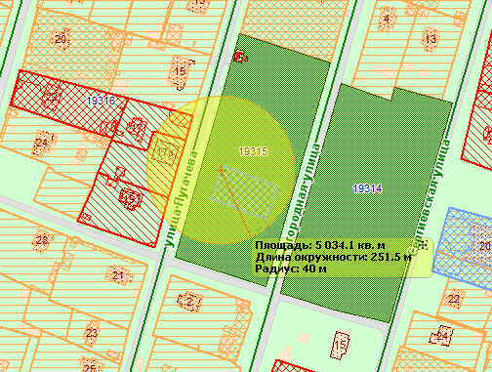
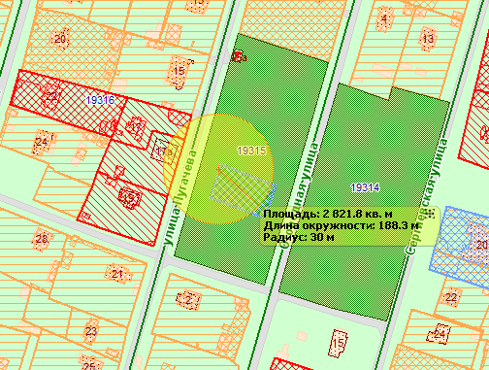

2 ВХОД
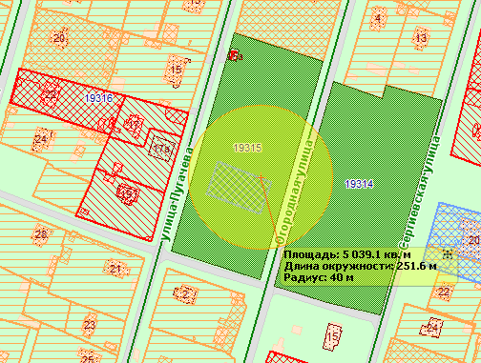
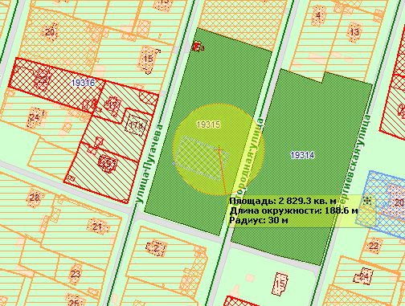

Приложение № ____36___ (бульвар Разведчика, дом 6, корпус 5)
Схема
границ прилегающих территорий, на которых не допускается продажа алкогольной продукции

адрес: Петергоф, бульвар Разведчика, дом 6, корпус 5

Государственное бюджетное дошкольное образовательное учреждение детский сад № 11 общеразвивающего вида с приоритетным осуществлением деятельности по физическому развитию детей Петродворцового района Санкт-Петербурга
Текущий масштаб 1:2 000
1 ВХОД
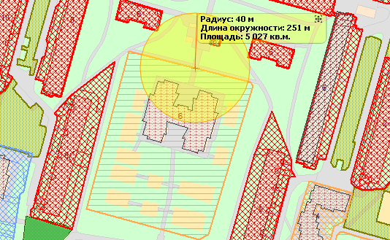
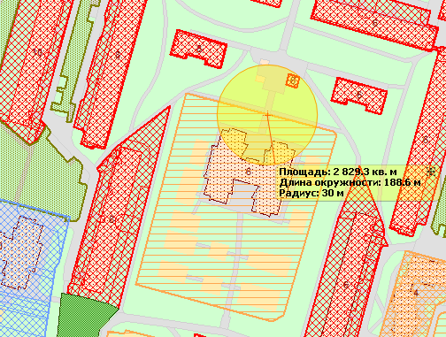
2 ВХОД
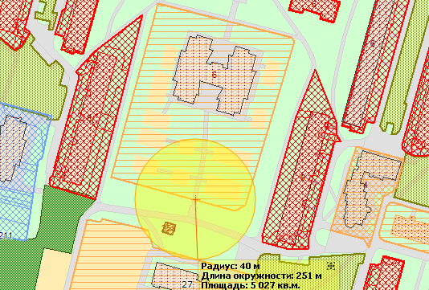
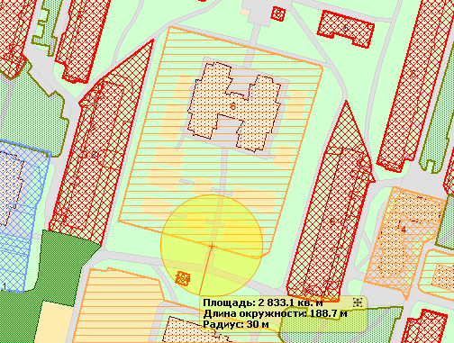

Приложение № ____37___ (бульвар Разведчика, дом 14, корпус 5)
Схема
границ прилегающих территорий, на которых не допускается продажа алкогольной продукции

адрес: Петергоф, бульвар Разведчика, дом 14, корпус 5
Государственное бюджетное дошкольное образовательное учреждение детский сад № 12 общеразвивающего вида с приоритетным осуществлением художественно-эстетического и интеллектуального развития воспитанников Петродворцового района
Текущий масштаб 1:2 000
1 ВХОД
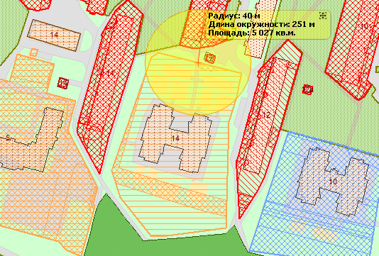
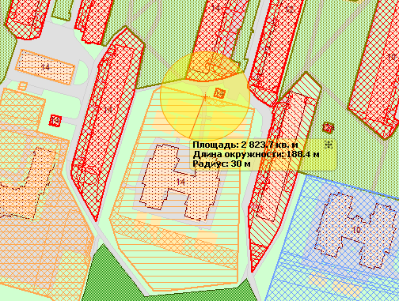
2 ВХОД
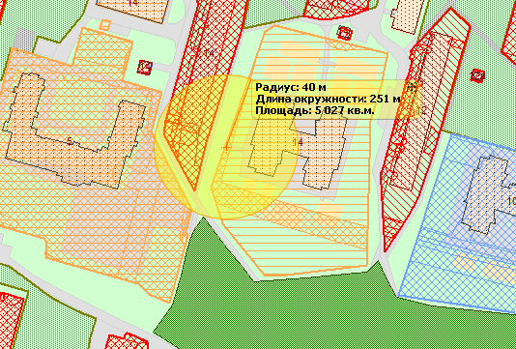
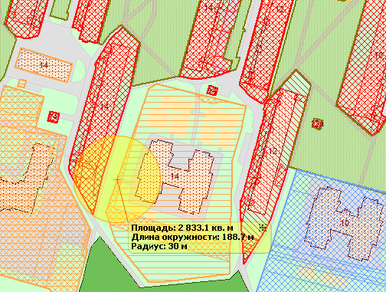

Приложение № ___38____ (ул. Разводная, дом 5)
Схема
границ прилегающих территорий, на которых не допускается продажа алкогольной продукции

адрес: Петергоф, ул. Разводная, дом 5

Государственное бюджетное дошкольное образовательное учреждение детский сад № 7 компенсирующего вида Петродворцового района Санкт-Петербурга

Текущий масштаб 1:2 000
1 ВХОД
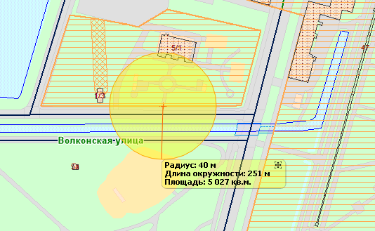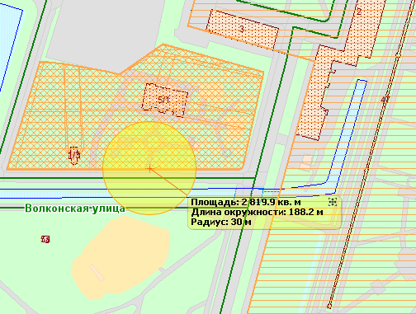

2 ВХОД
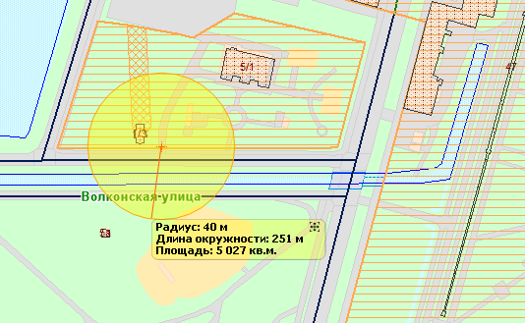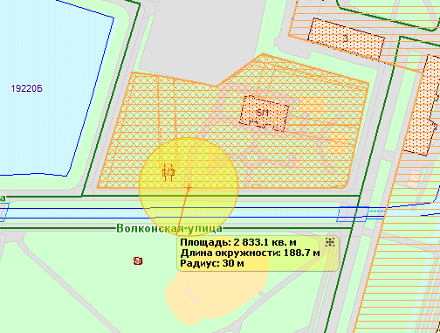

3 ВХОД
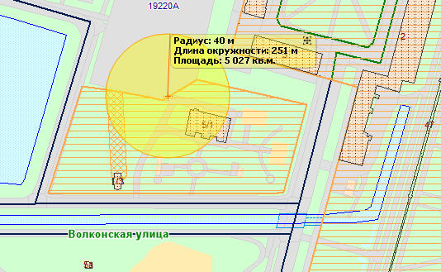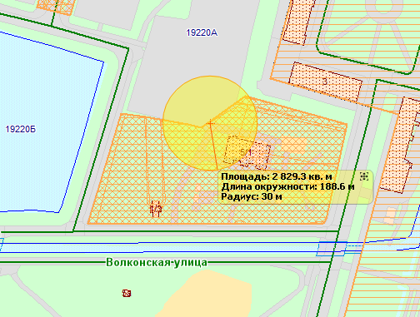

Приложение № ___39____ (ул. Разводная, дом 15)
Схема
границ прилегающих территорий, на которых не допускается продажа алкогольной продукции
адрес: Петергоф, ул. Разводная, дом 15
Военный институт (военно-морской политехнический) ВУНЦ ВМФ "Военно-морская академия"
Спорткомплекс Военного института (военно-морской политехнический) ВУНЦ ВМФ "Военно-морская академия"
Текущий масштаб 1:3 353
1 ВХОД
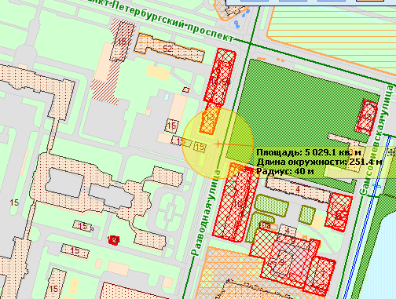
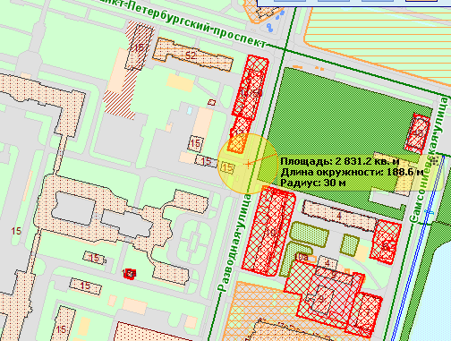
2 ВХОД
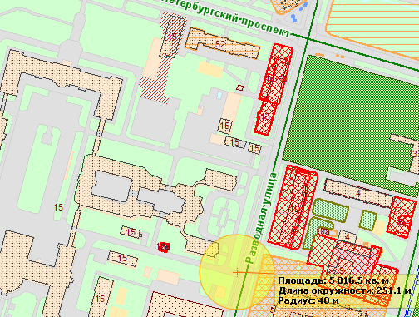
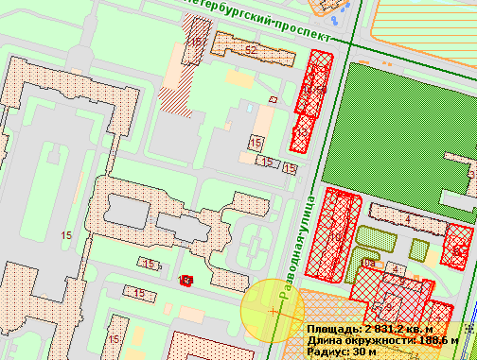

3 ВХОД
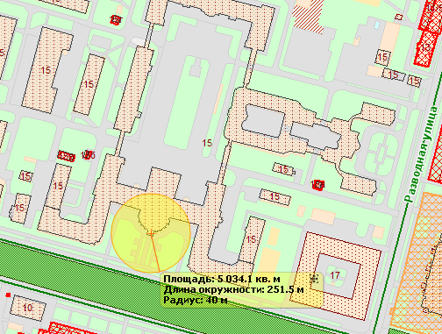
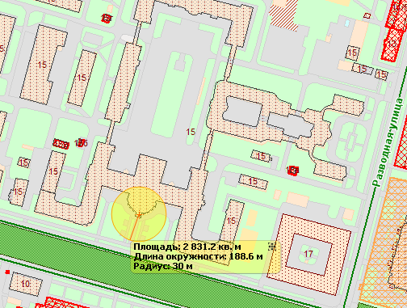

4 ВХОД
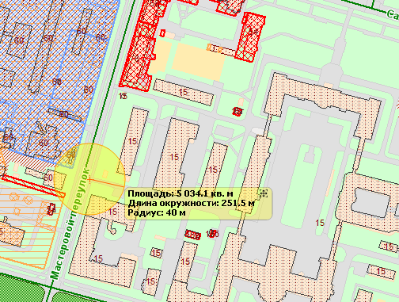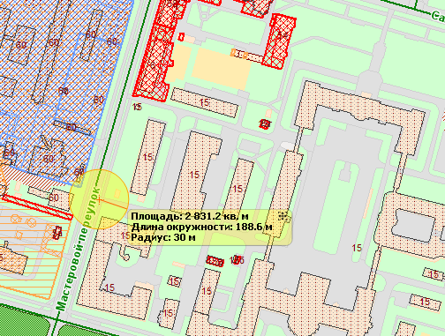

5 ВХОД
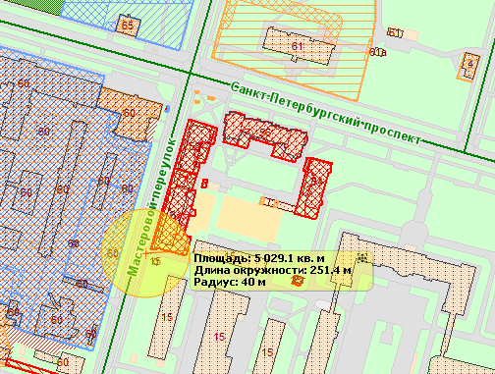
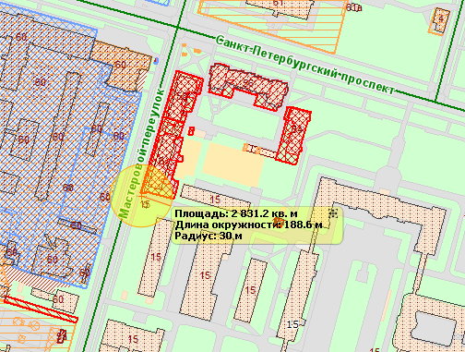

6 ВХОД
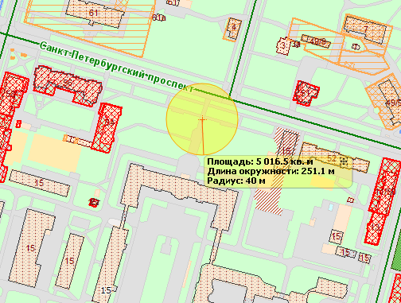

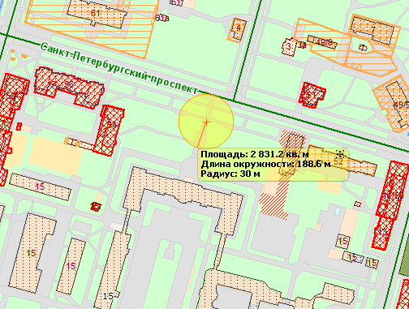

Приложение № ___40____ (ул. Разводная, дом 17)
Схема
границ прилегающих территорий, на которых не допускается продажа алкогольной продукции
Санкт-Петербург, город Петергоф, Разводная улица, дом 17
Войсковая часть 30895
Текущий масштаб 1:2 000
1 ВХОД
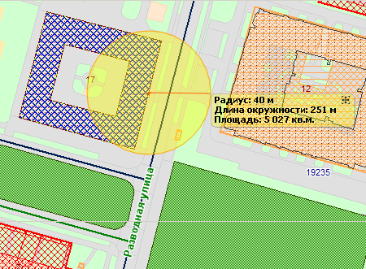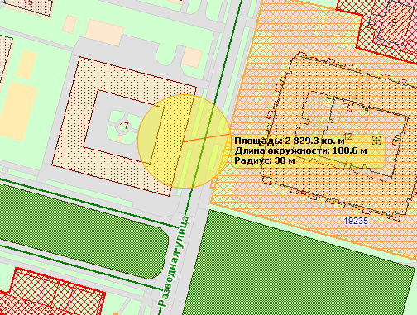

2 ВХОД
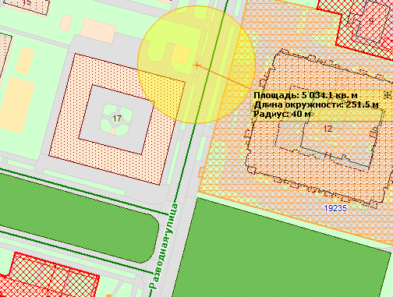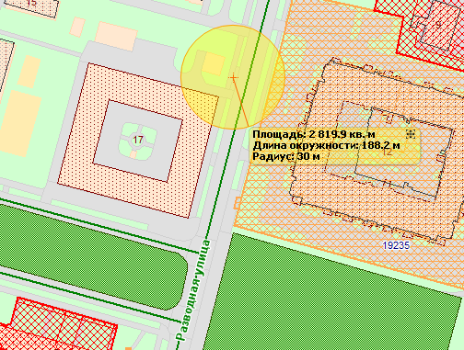

Приложение № ___41___ (ул. Разводная, дом 19)
Схема
границ прилегающих территорий, на которых не допускается продажа алкогольной продукции
адрес: Петергоф, ул. Разводная, дом 19
Внутридворовая спортивная площадка
Текущий масштаб 1:2 000
1 ВХОД
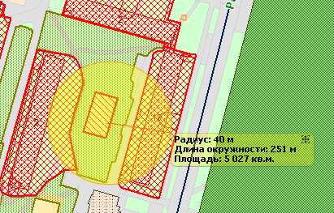

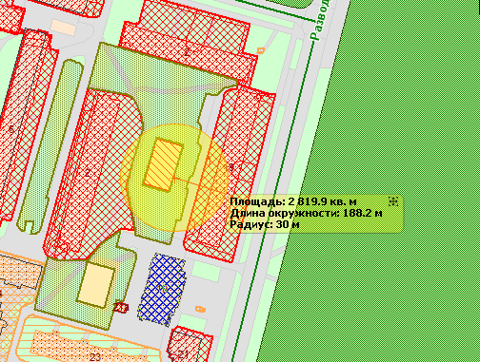

2 ВХОД
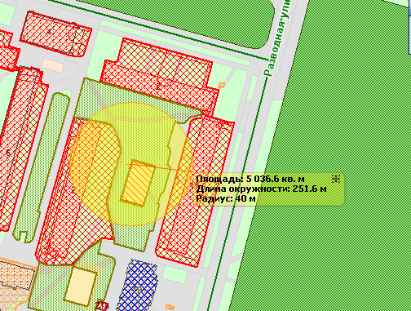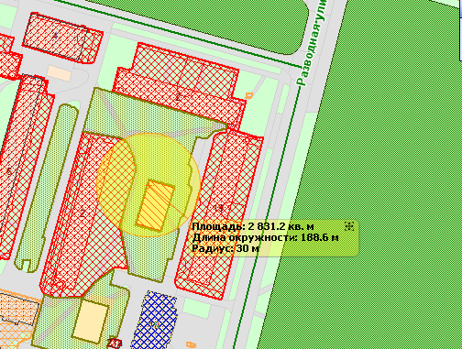

Приложение № ___42____ (ул. Разводная, дом 27)
Схема
границ прилегающих территорий, на которых не допускается продажа алкогольной продукции

адрес: Петергоф, ул. Разводная, дом 27

- Государственное бюджетное общеобразовательное учреждение средняя общеобразовательная школа № 529 Петродворцового района Санкт-Петербурга
- Государственное бюджетное общеобразовательное учреждение дополнительного образования детей Детско-юношеский центр Петродворцового района Санкт-Петербурга «ПЕТЕРГОФ»

Текущий масштаб 1:2 000
1 ВХОД
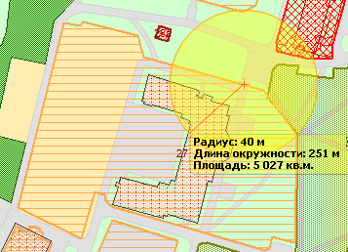
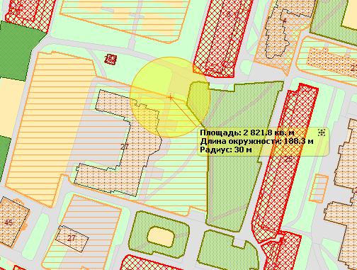

2 ВХОД
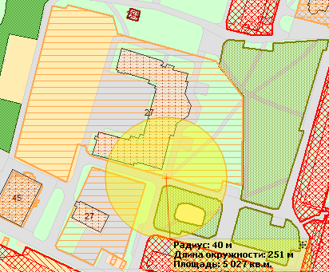
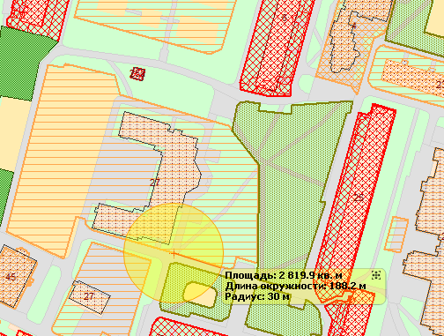

Приложение № _____43__ (ул. Разводная, дом 29, литера А)
Схема
границ прилегающих территорий, на которых не допускается продажа алкогольной продукции

адрес: Петергоф, ул. Разводная, дом 29, литера А

Подростково-молодёжный клуб «Бриг»

Текущий масштаб 1:2 000
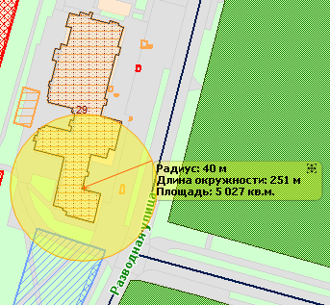
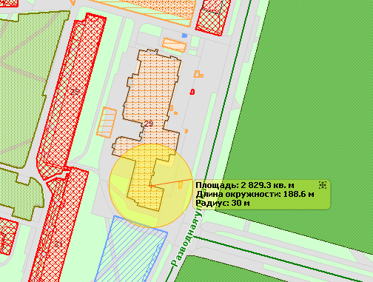

Приложение № ____44___ (Ропшинское шоссе, дом 8)
Схема
границ прилегающих территорий, на которых не допускается продажа алкогольной продукции

адрес: Петергоф, Ропшинское шоссе, дом 8

Государственное бюджетное дошкольное образовательное учреждение детский сад № 30 комбинированного вида Петродворцового района

Текущий масштаб 1:2 000
1 ВХОД
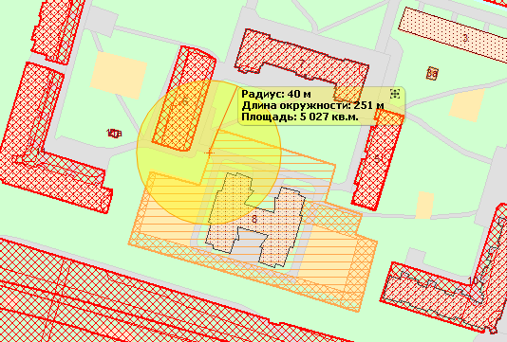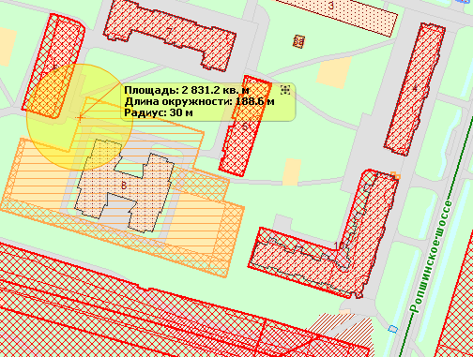
2 ВХОД
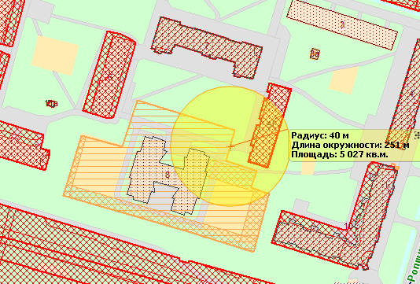
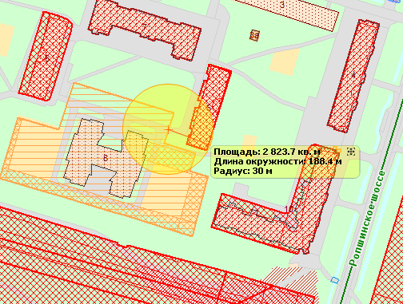

Приложение № __45_____ (Ропшинское шоссе, дом 10)
Схема
границ прилегающих территорий, на которых не допускается продажа алкогольной продукции
Санкт-Петербург, город Петергоф, Ропшинское шоссе, дом 10
СПб ГБУЗ «Николаевская больница» (кабинет врача-терапевта)
Текущий масштаб 1:2 000
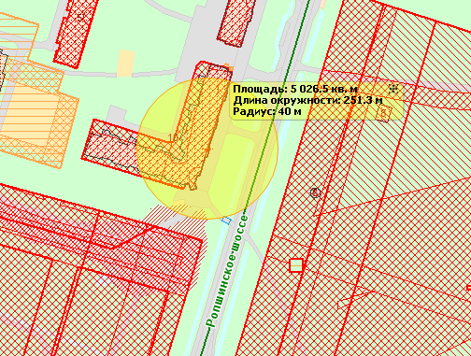
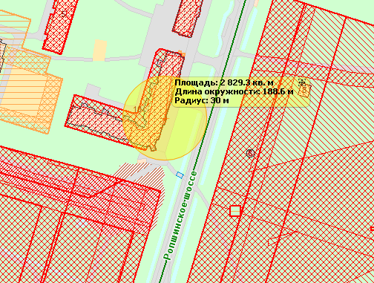

Приложение № ___46___ (ул. Ропшинское, дом 13)
Схема
границ прилегающих территорий, на которых не допускается продажа алкогольной продукции
адрес: Петергоф, ул. Ропшинское, дом 13
Внутридворовая спортивная площадка
Текущий масштаб 1:2 000
1 ВХОД
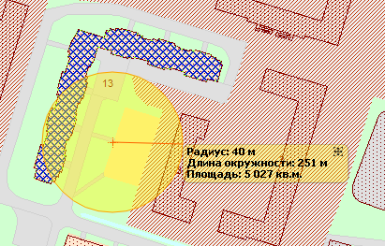

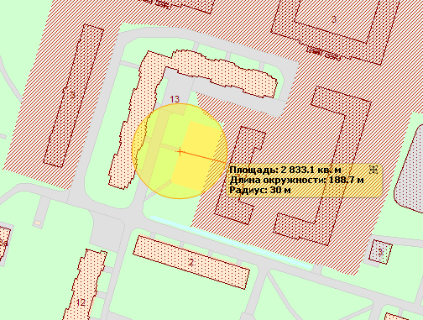

2 ВХОД
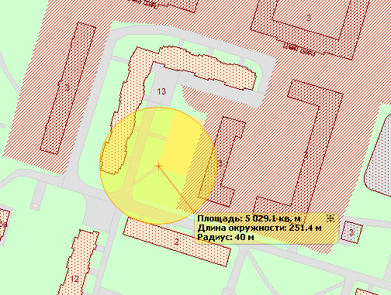

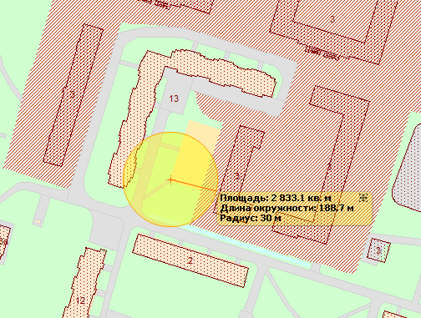

Приложение № __47_____ (Самсониевская улица, дом 3) 3 листа
Схема
границ прилегающих территорий, на которых не допускается продажа алкогольной продукции
Санкт-Петербург, город Петергоф, Самсониевская улица, дом 3
СПб ГБУЗ «Николаевская больница» (зубопротезное и противотуберкулёзное отделения )
Текущий масштаб 1:2 000
1 ВХОД
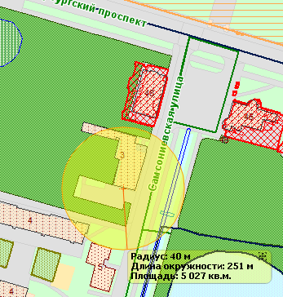
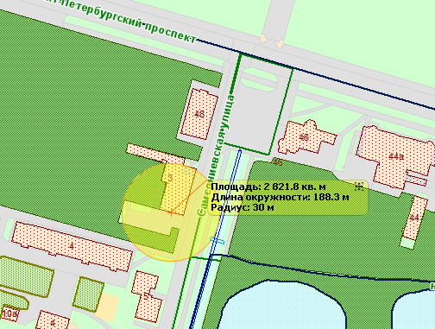
2 ВХОД
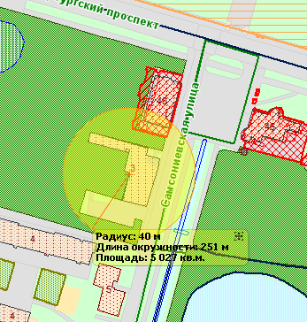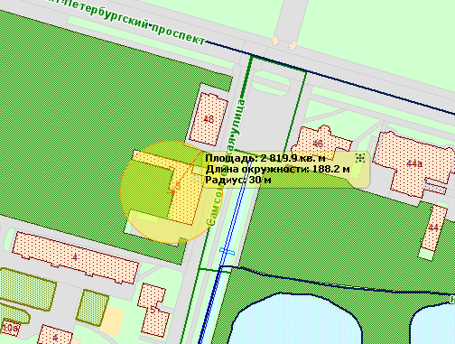

3 ВХОД
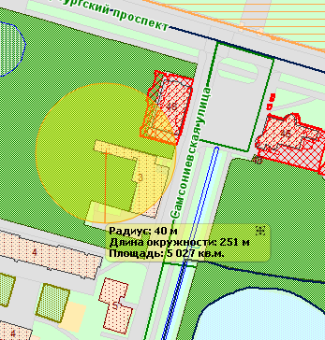
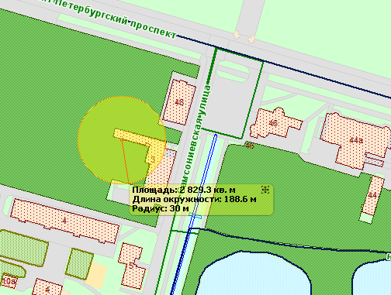

Приложение № ____48___ (Санкт-Петербугский пр., дом 4) 4 листа
Схема
границ прилегающих территорий, на которых не допускается продажа алкогольной продукции
адрес: Петергоф, Санкт-Петербугский пр., дом 4
- Государственное бюджетное общеобразовательное учреждение средняя общеобразовательная школа № 542 Петродворцового района Санкт-Петербурга
- Государственное бюджетное общеобразовательное учреждение дополнительного образования детей Дом детского творчества Петродворцового района Санкт-Петербурга
Текущий масштаб 1:2 000
1 ВХОД
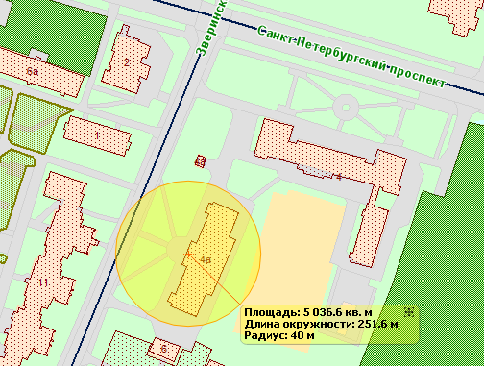
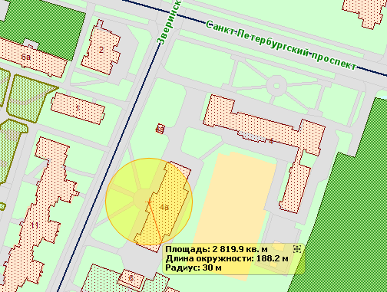
2 ВХОД
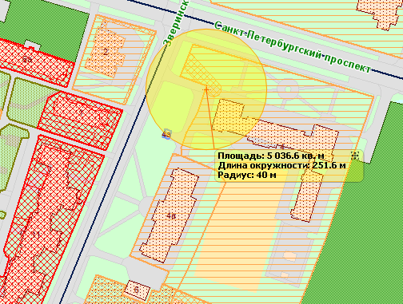
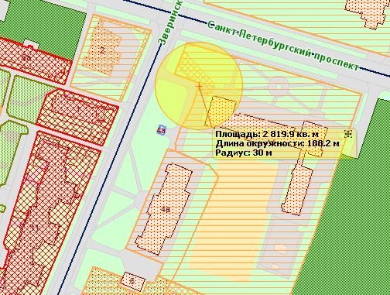

3 ВХОД
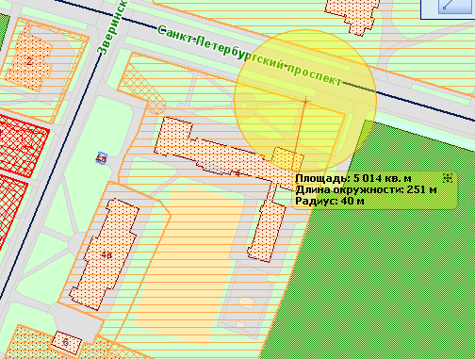
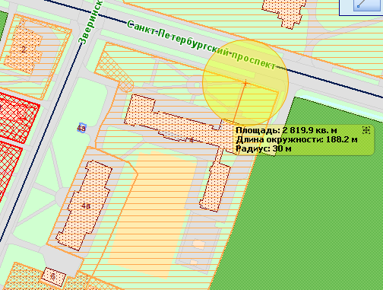

4 ВХОД
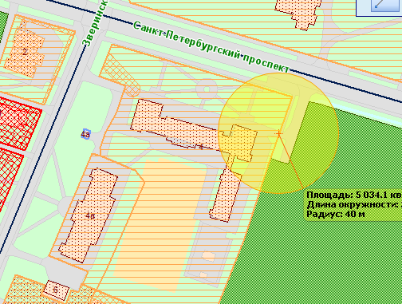
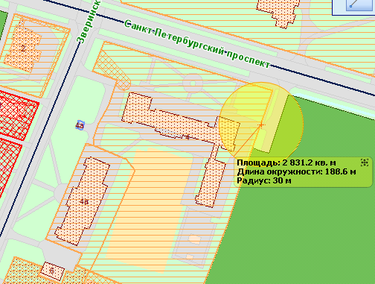

Приложение № ___49____ (Санкт-Петербургский проспект, дом 20, литера А) 2 листа
Схема
границ прилегающих территорий, на которых не допускается продажа алкогольной продукции

Санкт-Петербург, город Петергоф, Санкт-Петербургский проспект, дом 20, литера А
СПб ГБУЗ «Николаевская больница» (отделение реабилитации)
Текущий масштаб 1:2 000

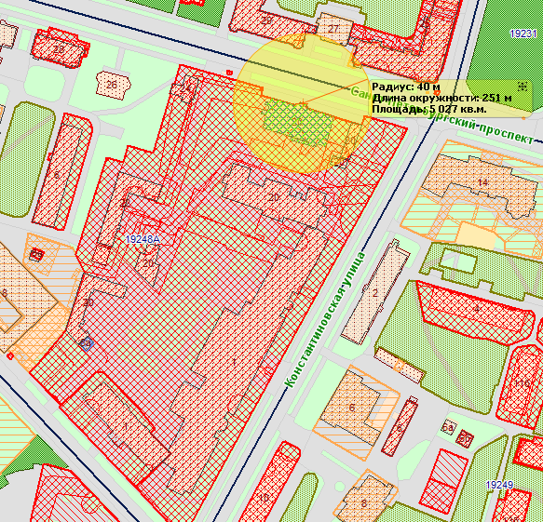
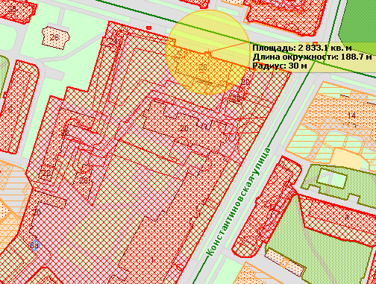

Приложение № __50____ (Санкт-Петербургский проспект, дом 20, литера Б) 1 лист
Схема
границ прилегающих территорий, на которых не допускается продажа алкогольной продукции

Санкт-Петербург, город Петергоф, Санкт-Петербургский проспект, дом 20, литера Б
СПб ГБУЗ «Николаевская больница» (медицинский центр)

Текущий масштаб 1:2 000
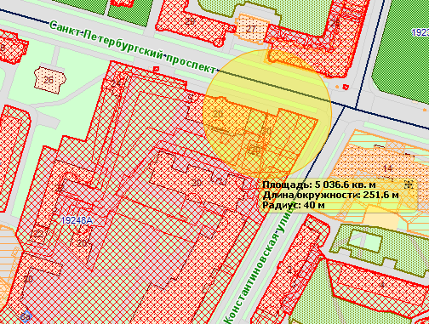
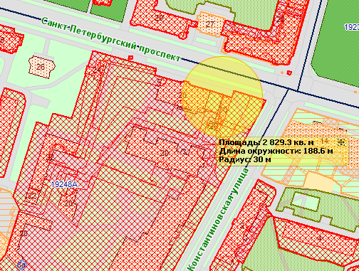
Приложение № ___51____ (Санкт-Петербургский проспект, дом 20, литера Д) 2 листа
Схема
границ прилегающих территорий, на которых не допускается продажа алкогольной продукции

Санкт-Петербург, город Петергоф, Санкт-Петербургский проспект, дом 20, литера Д
СПб ГБУЗ «Николаевская больница»
Текущий масштаб 1:2 000
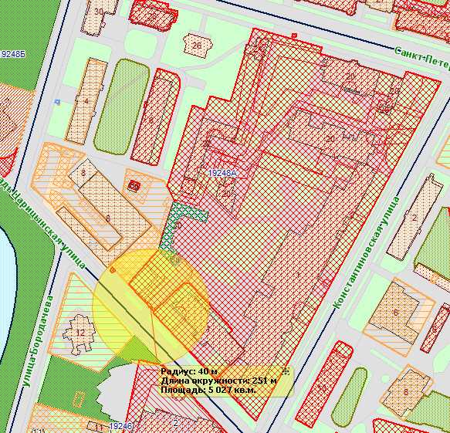

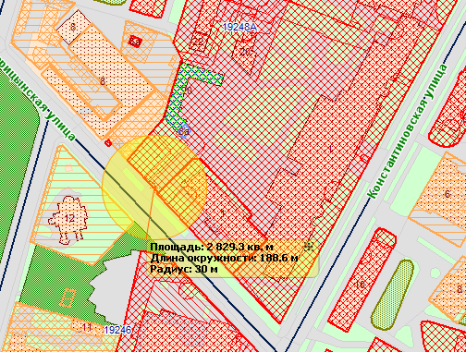

Приложение № ____52___ (, Санкт-Петербургский пр., дом 43) 2 листа
Схема
границ прилегающих территорий, на которых не допускается продажа алкогольной продукции

адрес: Петергоф, Санкт-Петербургский пр., дом 43

Государственное бюджетное общеобразовательное учреждение Петергофская гимназия императора Александра II

Текущий масштаб 1:2 000
1 ВХОД
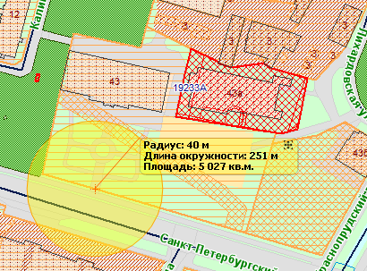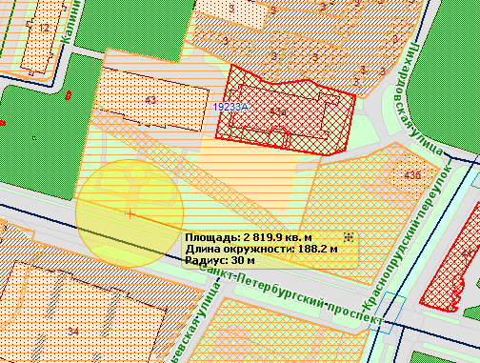

2 ВХОД
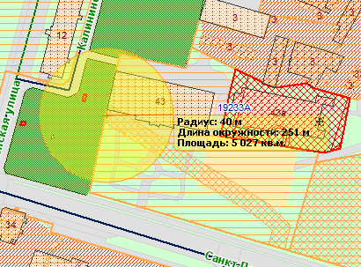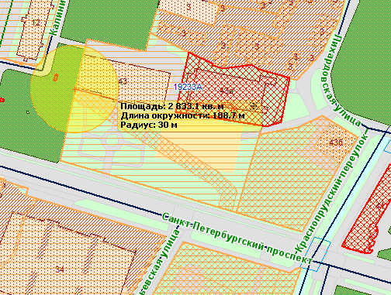

Приложение № _____53__ (Санкт-Петербургский проспект, дом 60) 1 лист

Схема
границ прилегающих территорий, на которых не допускается продажа алкогольной продукции
Санкт-Петербург, город Петергоф, Санкт-Петербургский проспект, дом 60
ООО «»Медсанчасть № 67»
Текущий масштаб 1:2 000

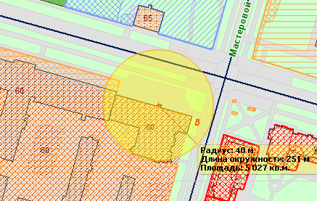

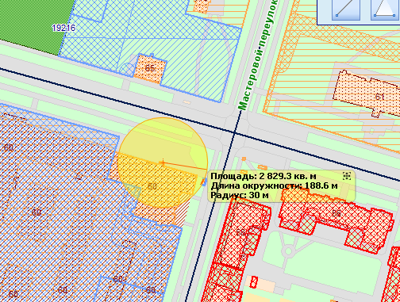

Приложение № ___54____ (Санкт-Петербургский пр., дом 61) 2 листа
Схема
границ прилегающих территорий, на которых не допускается продажа алкогольной продукции

адрес: Петергоф, Санкт-Петербургский пр., дом 61

Государственное бюджетное общеобразовательное учреждение центр образования № 671 Петродворцового района Санкт-Петербурга

Текущий масштаб 1:2 000
1 ВХОД
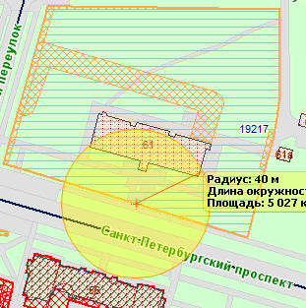

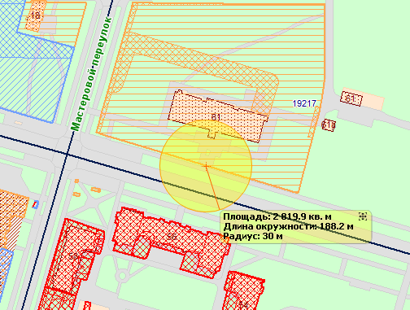

2 ВХОД
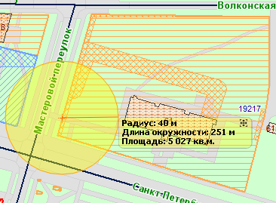

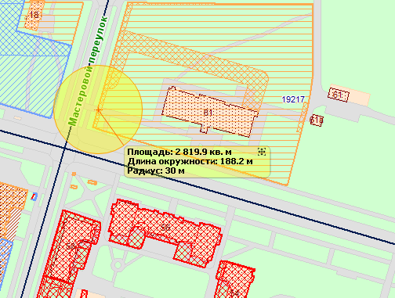

Приложение № __55_____ (Собственный пр., дом 1) 2 листа
Схема
границ прилегающих территорий, на которых не допускается продажа алкогольной продукции
адрес: Петергоф, Собственный пр., дом 1
Академическая Гимназия Санкт-Петербургского государственного университета
Текущий масштаб 1:2000
1 ВХОД
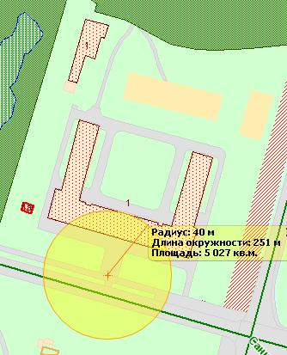
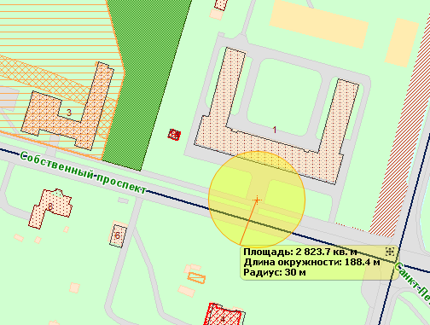
2 ВХОД
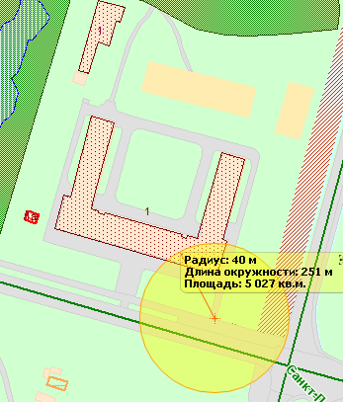
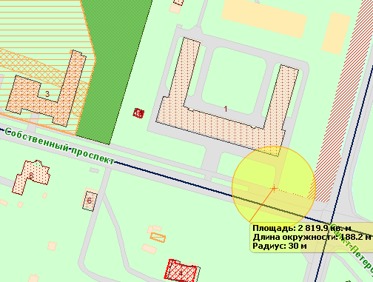

Приложение № ___56____ (Собственный пр., дом 3) 1 лист
Схема
границ прилегающих территорий, на которых не допускается продажа алкогольной продукции
адрес: Петергоф, Собственный пр., дом 3
Федеральное государственное бюджетное образовательное учреждение среднего профессионального образования «Санкт-Петербургский медико-технический колледж
Федерального медико-биологического агентства»
Текущий масштаб 1:2000
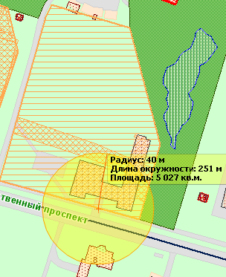
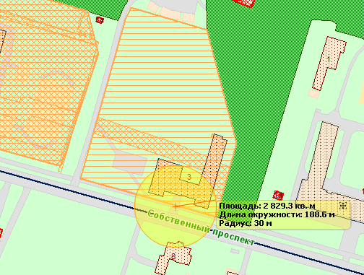

Приложение № __57_____ (Собственный пр., дом 7) 2 листа
Схема
границ прилегающих территорий, на которых не допускается продажа алкогольной продукции
адрес: Петергоф, Собственный пр., дом 7
Государственное специальное учебно-воспитательное учреждение для детей и подростков с девиантным поведением «Специальная общеобразовательная школа №2» (открытого типа).
Текущий масштаб 1:2000
1 ВХОД
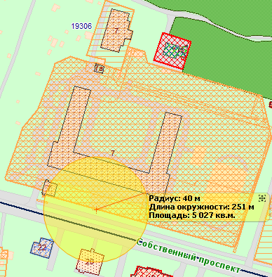

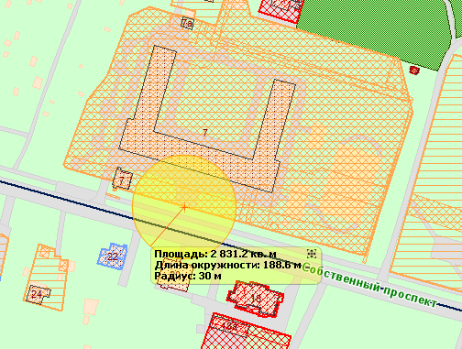
2 ВХОД
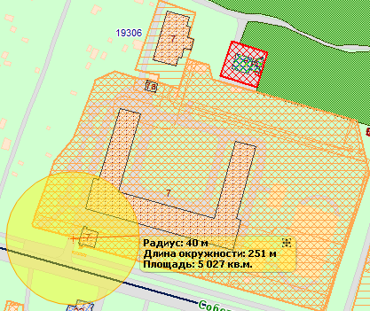

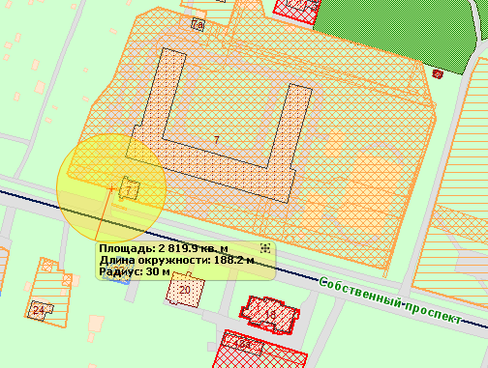

Приложение № __79_____ (Собственный пр., д.9, лит.а) 2 листа
Схема
границ прилегающих территорий, на которых не допускается продажа алкогольной продукции
Санкт-Петербург, город Петергоф, Собственный проспект, дом 9, литера А
СПбГБУЗ Детский туберкулёзный санаторий «Петродворец»
Текущий масштаб 1:2 000
1.ВХОД
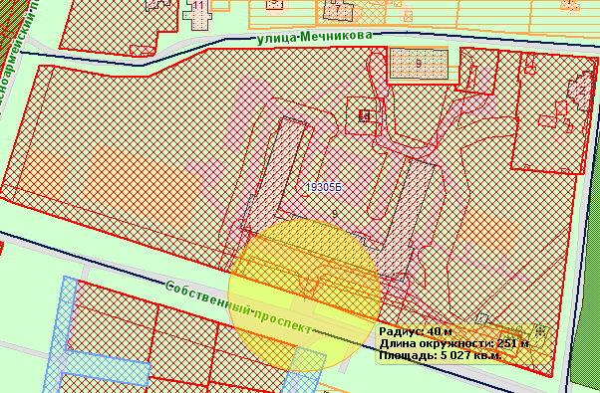
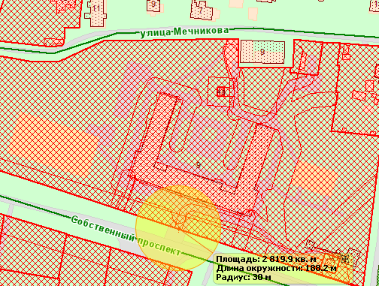
2 ВХОД
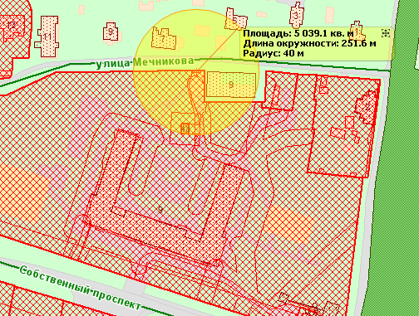
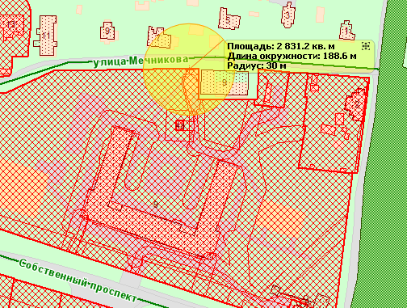

Приложение № __65_____ (Собственный, дом 34) 2 листа
Схема
границ прилегающих территорий, на которых не допускается продажа алкогольной продукции
адрес: Петергоф, Собственный, дом 34
Внутридворовая спортивная площадка
Текущий масштаб 1:2 000
1 ВХОД
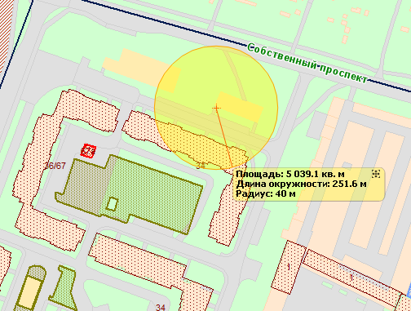
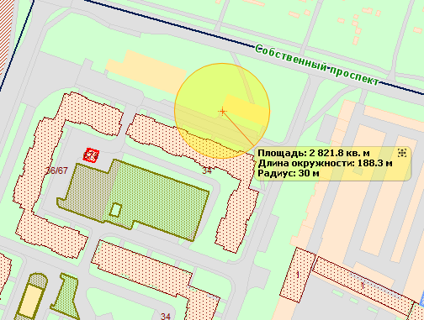

2 ВХОД

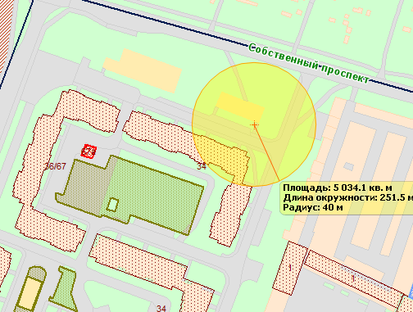

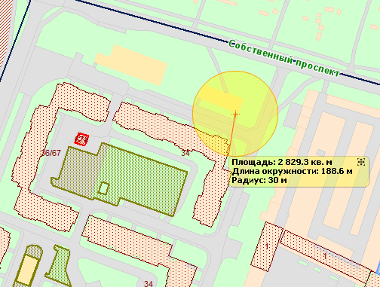

Приложение № ____60___ (Суворовский городок, корпус 17) 1 лист
Схема
границ прилегающих территорий, на которых не допускается продажа алкогольной продукции
адрес: Петергоф, Суворовский городок, корпус 17

Государственное бюджетное дошкольное образовательное учреждение детский сад № 15 Петродворцового района Санкт-Петербурга
Текущий масштаб 1:2 000
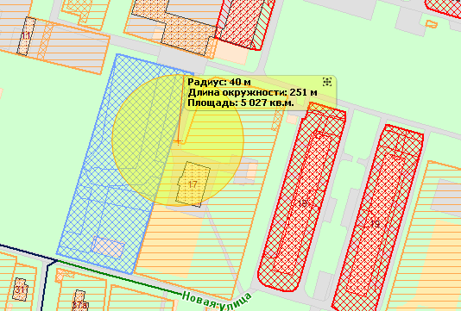
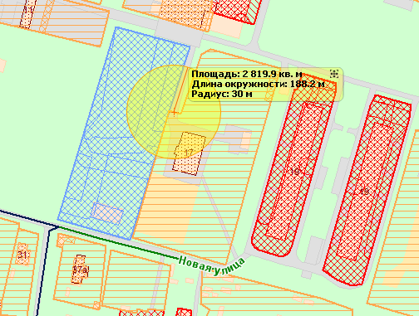
Приложение № ___61____ (Суворовский городок, дом 69, корпус 5,6 ) 1 лист
Схема
границ прилегающих территорий, на которых не допускается продажа алкогольной продукции

адрес: Петергоф, Суворовский городок, дом 69, корпуса 5 6
Специализированная детско-юношеская спортивная школа олимпийского резерва
Спортивная площадка детско-юношеская спортивная школа олимпийского резерва

Текущий масштаб 1:2 000
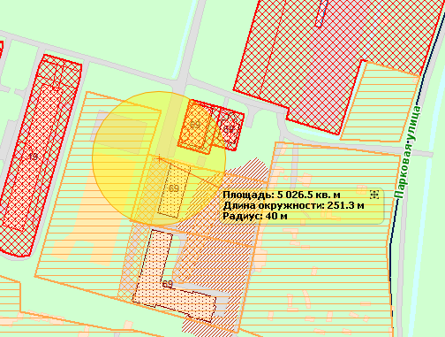
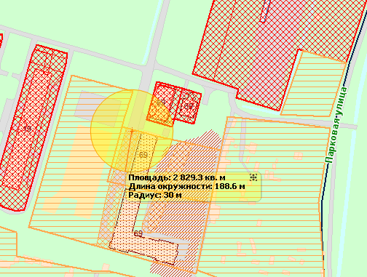
Приложение № ____62___ (переулок Суворовская, дом 5) 2 листа
Схема
границ прилегающих территорий, на которых не допускается продажа алкогольной продукции
адрес: Петергоф, переулок Суворовская, дом 5
Внутридворовая спортивная площадка
Текущий масштаб 1:2 000
1 ВХОД
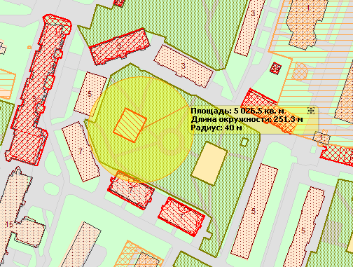
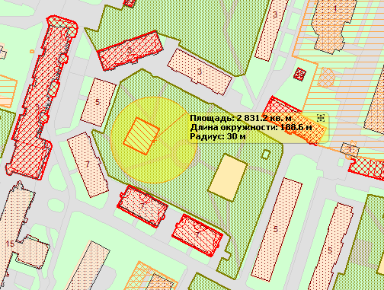
2 ВХОД
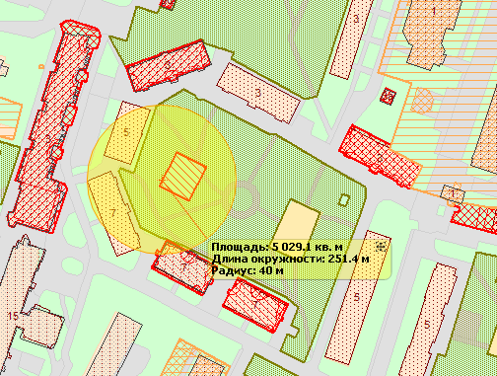
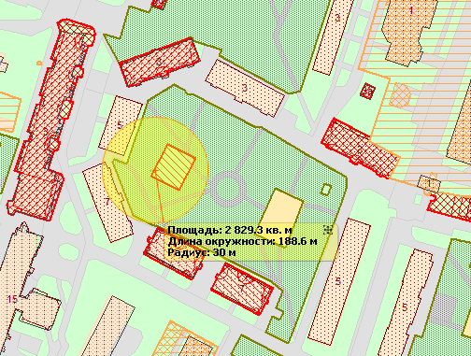

Приложение № ___32____ (ул. Суворовская, дом 1) 2 листа
Схема
границ прилегающих территорий, на которых не допускается продажа алкогольной продукции
адрес: Петергоф, ул. Суворовская, дом 1
- ФГКОУ «Санкт-Петербургский кадетский корпус Министерства Обороны Российской Федерации»
- Военно-транспортный университет Железнодорожных войск (ВТУ ЖДВ)
Текущий масштаб 1:2000
1 ВХОД
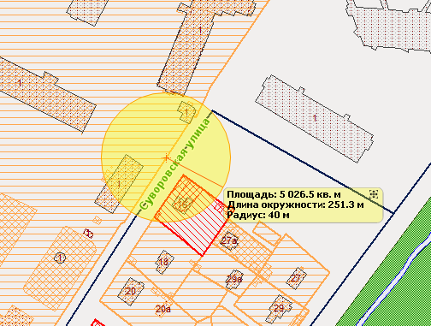
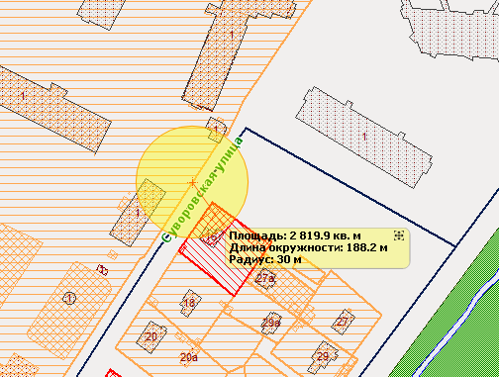
2 ВХОД
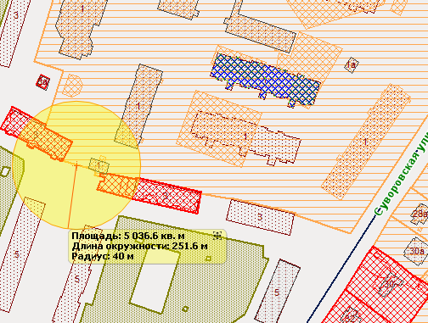
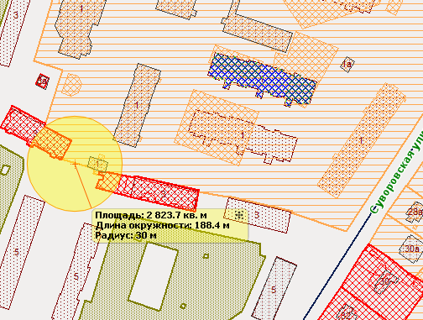

Приложение № ___64____ (переулок Суворовцев, дом 10) 1 лист
Схема
границ прилегающих территорий, на которых не допускается продажа алкогольной продукции
адрес: Петергоф, переулок Суворовцев, дом 10
Внутридворовая спортивная площадка
Текущий масштаб 1:2 000
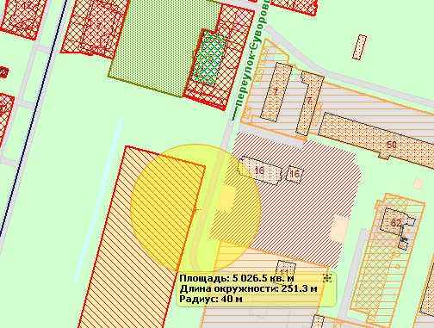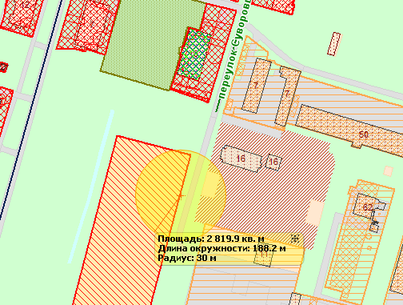

Приложение № __65_____ (Торговая площадь, дом 8, литера А) 2 листа
Схема
границ прилегающих территорий, на которых не допускается продажа алкогольной продукции
Санкт-Петербург, город Петергоф, Торговая площадь, дом 8, литера А
Сельхозяйственный ранок ООО «Петродворцовое оптово-розничное объединение»
Текущий масштаб 1:2 000
1 ВХОД
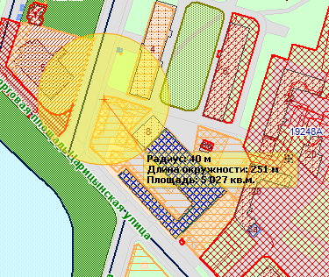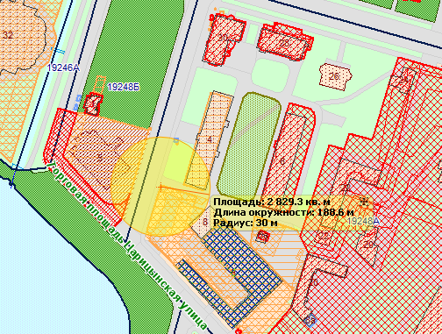

2 ВХОД
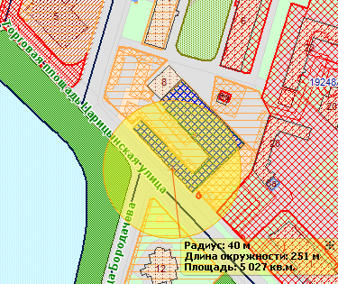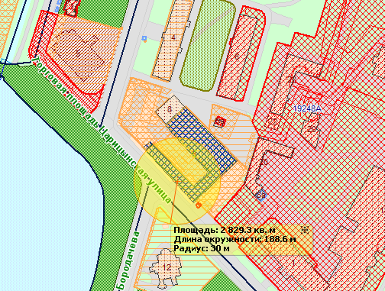

Приложение № ___66____ (ул. Ульяновская, дом 1) 1 лист
Схема
границ прилегающих территорий, на которых не допускается продажа алкогольной продукции
адрес: Петергоф, ул. Ульяновская, дом 1
Санкт-Петербургский государственный университет
Текущий масштаб 1:2000
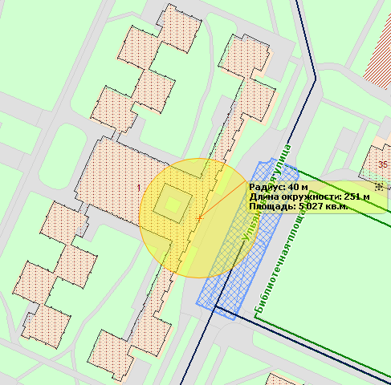
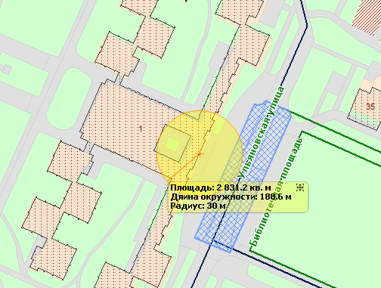
Приложение № ____34___ (Университетский пр., дом 2/18) 1 лист
Схема
границ прилегающих территорий, на которых не допускается продажа алкогольной продукции

адрес: Петергоф, Университетский пр., дом 2/18

ГОУДО ДЕТСКАЯ МУЗЫКАЛЬНАЯ ШКОЛА № 22

Текущий масштаб 1:2000
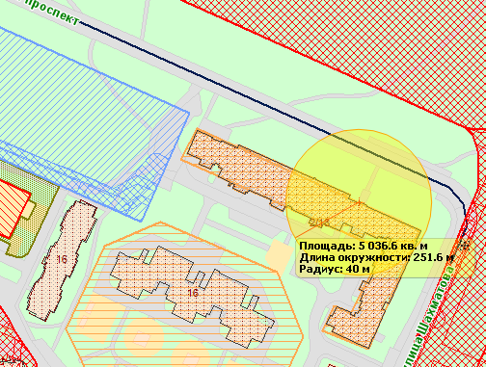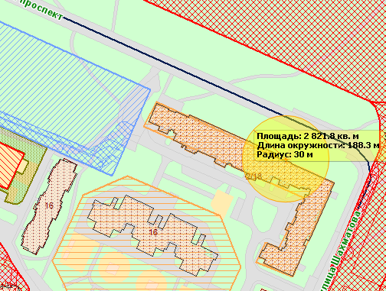

Приложение № ___68____ (улица Халтурина, дом 1, литера А) 4 листа
Схема
границ прилегающих территорий, на которых не допускается продажа алкогольной продукции
Санкт-Петербург, город Петергоф, улица Халтурина, дом 1, литера А
Железнодорожная платформа «Старый Петергоф»
Текущий масштаб 1:2 000
1 ВХОД
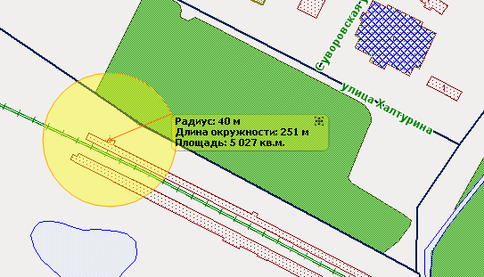
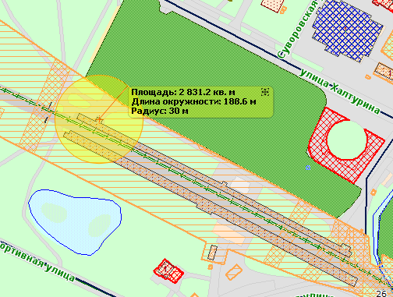

2 ВХОД
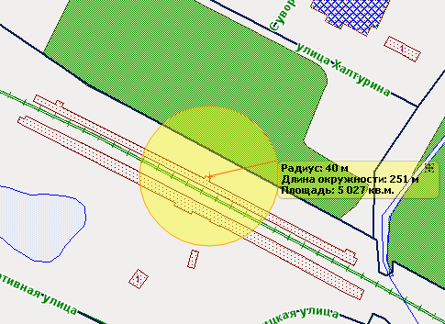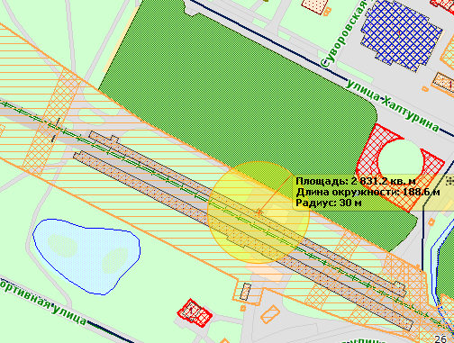

3 ВХОД
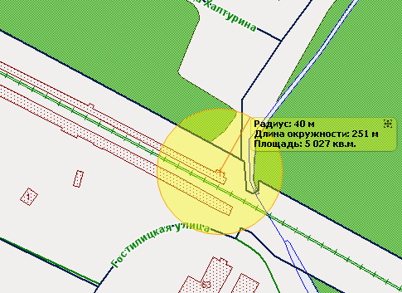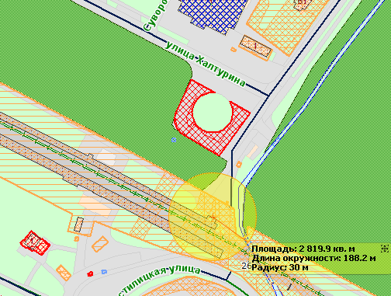

4 ВХОД
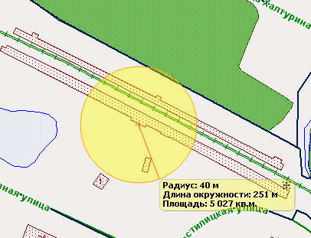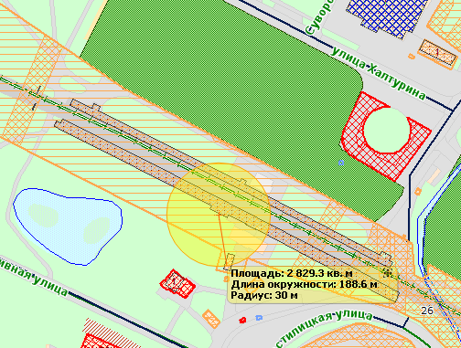

Приложение № ____69___ (ул. Халтурина, дом 13-А) 2 листа
Схема
границ прилегающих территорий, на которых не допускается продажа алкогольной продукции

адрес: Петергоф, ул. Халтурина, дом 13-А

Государственное бюджетное дошкольное образовательное учреждение детский сад № 6 общеразвивающего вида с приоритетным осуществлением деятельности по физическому развитию детей Петродворцового района Санкт-Петербурга

Текущий масштаб 1:2 000
1 ВХОД
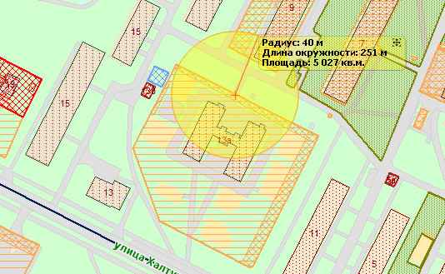
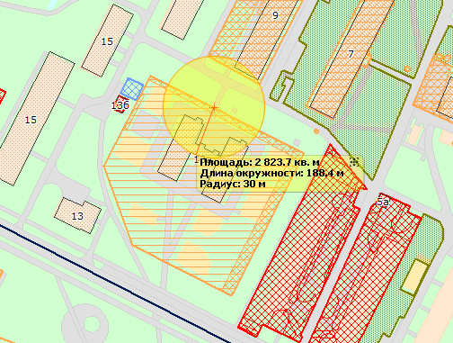
2 ВХОД
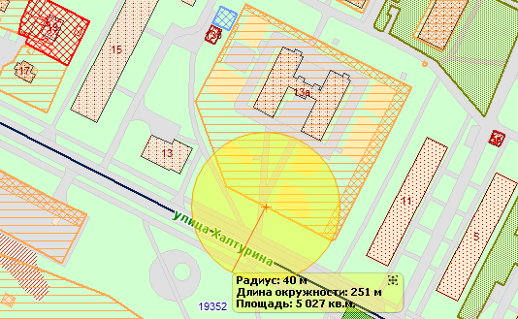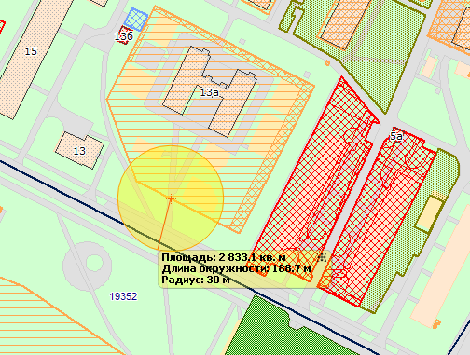

Приложение № ___70____ (ул. Халтурина, дом 15, корпус 4 ) 1 лист
Схема
границ прилегающих территорий, на которых не допускается продажа алкогольной продукции

адрес: Петергоф, ул. Халтурина, дом 15, корпус 4

Подростково - молодёжный клуб «Тайфун»

Текущий масштаб 1:2 000
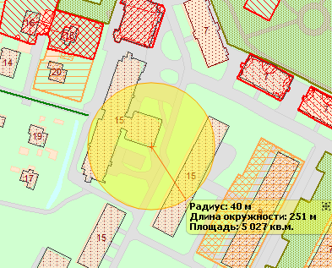

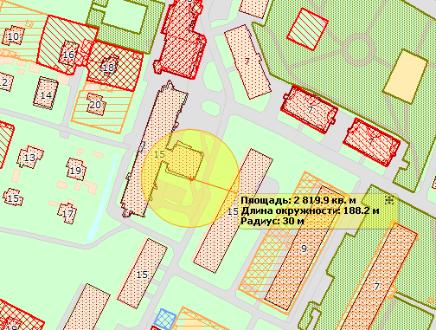
Приложение № ____71___ (Царицынская улица, дом 1, литера А) 2 листа
Схема
границ прилегающих территорий, на которых не допускается продажа алкогольной продукции
Санкт-Петербург, город Петергоф, Царицынская улица, дом 1, литера А
СПб ГБУЗ «Николаевская больница» (поликлиническое отделение)
Текущий масштаб 1:2 000
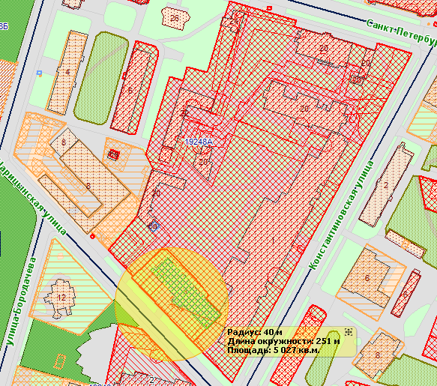

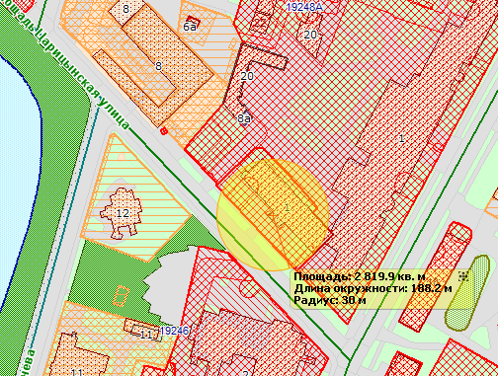

Приложение № __72_____ (ул. Чебышевская, дом 4, корпус 1) 2 листа
Схема
границ прилегающих территорий, на которых не допускается продажа алкогольной продукции
адрес: Петергоф, ул. Чебышевская, дом 4, корпус 1
Внутридворовая спортивная площадка
Текущий масштаб 1:1 000
1 ВХОД
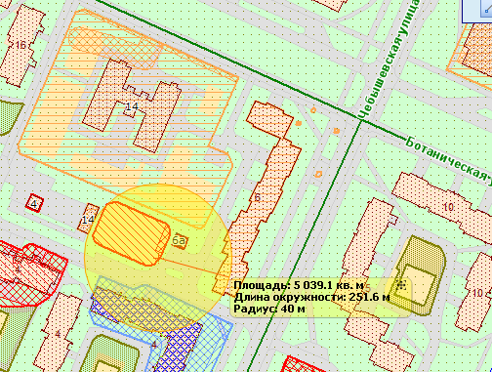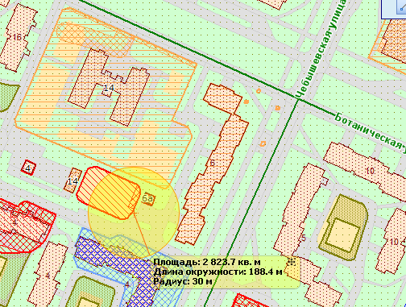

2 ВХОД
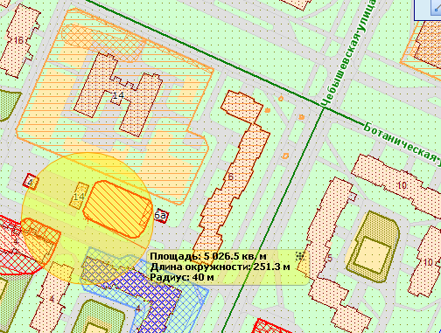
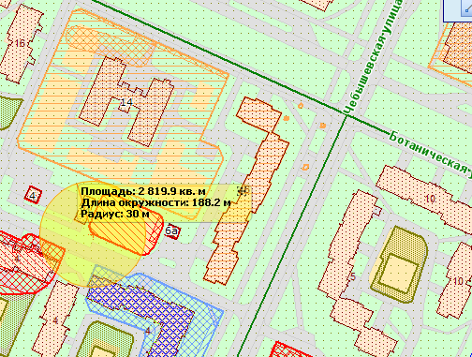

Приложение № _73______ (Чебышевская улица, дом 12, корпус 3, литера А) 1 лист
Схема
границ прилегающих территорий, на которых не допускается продажа алкогольной продукции
Санкт-Петербург, город Петергоф, Чебышевская улица, дом 12, корпус 3, литера А
СПб ГБУЗ «Николаевская больница» (Кожновенерологическое отделение)
Текущий масштаб 1:2 000
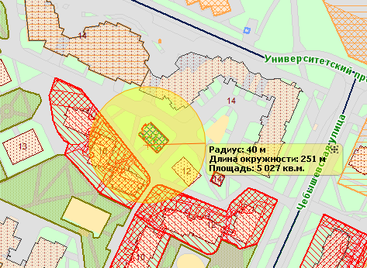
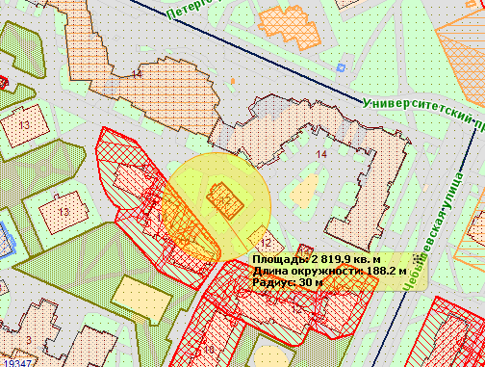

Приложение № __74_____ (ул. Чебышевская, дом 13) 1 лист
Схема
границ прилегающих территорий, на которых не допускается продажа алкогольной продукции

адрес: Петергоф, ул. Чебышевская, дом 13
Государственное бюджетное дошкольное образовательное учреждение детский сад № 19 общеразвивающего вида с приоритетным осуществлением деятельности по физическому развитию детей Петродворцового района Санкт-Петербурга

Текущий масштаб 1:2 000
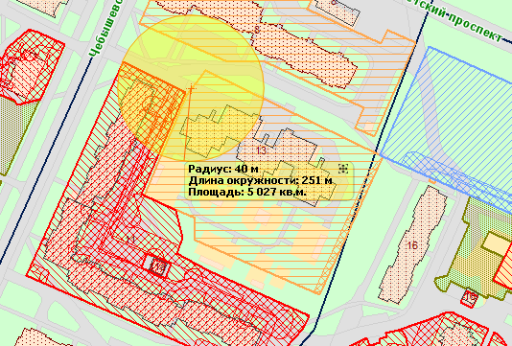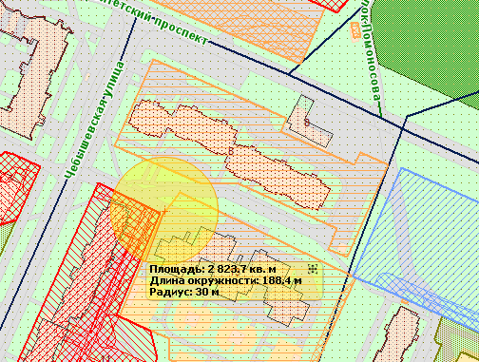

Приложение № __75_____ (ул. Чичеринская, дом 5, корпус 1) 4 листа
Схема
границ прилегающих территорий, на которых не допускается продажа алкогольной продукции
адрес: Петергоф, ул. Чичеринская, дом 5, корпус 1
Внутридворовая спортивная площадка
1 ВХОД
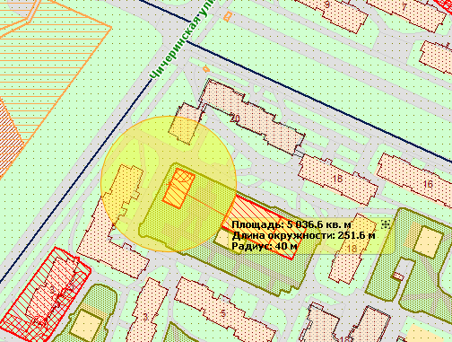
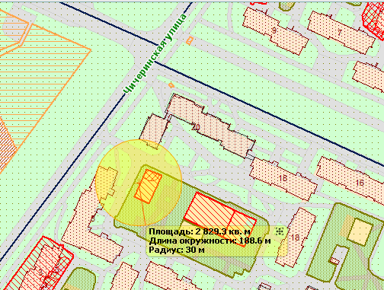

2 ВХОД
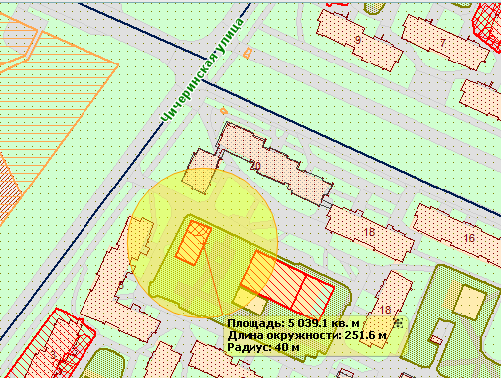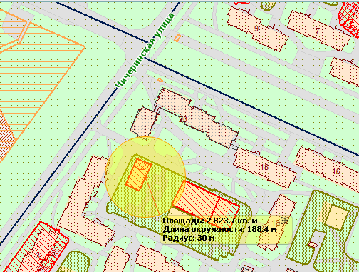

адрес: Петергоф, ул. Чичеринская, дом 5, корпус 2
Внутридворовая спортивная площадка
Текущий масштаб 1:1 000
1 ВХОД
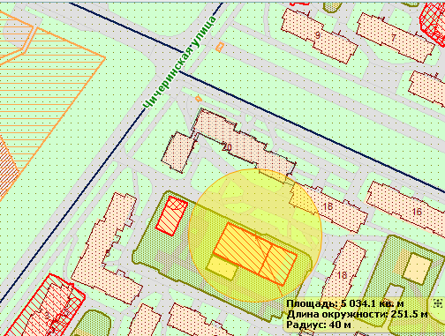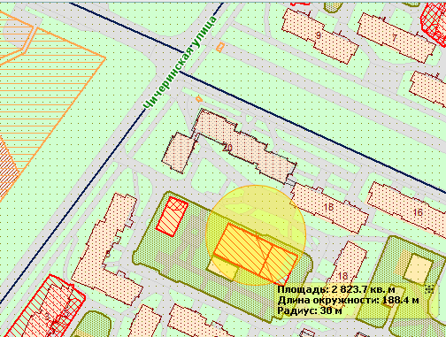

2 ВХОД
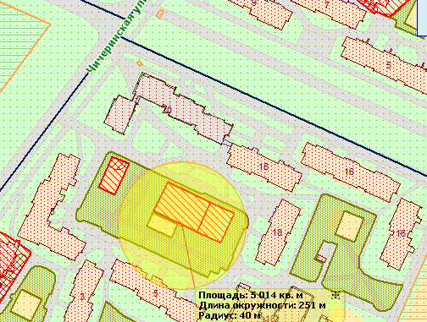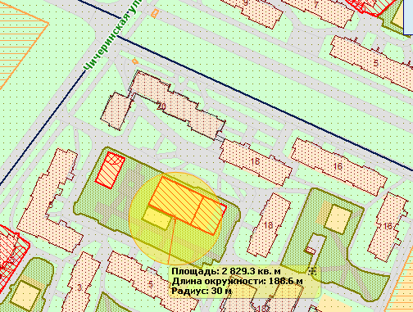

Приложение № ____76___ (ул. Чичеринская, дом 11, корпс 4 ) 1 лист
Схема
границ прилегающих территорий, на которых не допускается продажа алкогольной продукции

адрес: Петергоф, ул. Чичеринская, дом 11, корпс 4

Подростково - молодёжный клуб «Меридиан»

Текущий масштаб 1:2 000
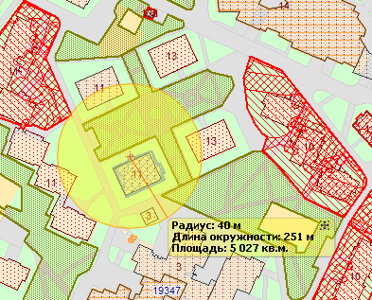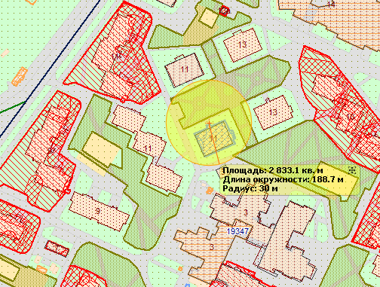

Приложение № ___77___ (ул. Шахматова, дом 10/1) 6 листов
Схема
границ прилегающих территорий, на которых не допускается продажа алкогольной продукции
адрес: Петергоф, ул. Шахматова, дом 10/1
Государственное бюджетное общеобразовательное учреждение средняя общеобразовательная школа № 567 Петродворцового района Санкт-Петербурга
Текущий масштаб 1:2 000
1 ВХОД
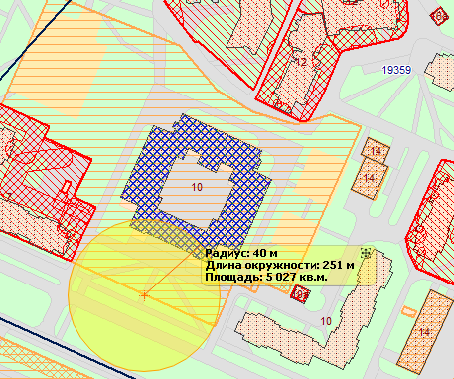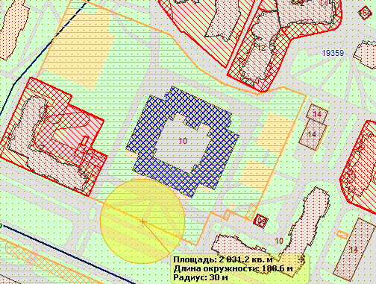
2 ВХОД
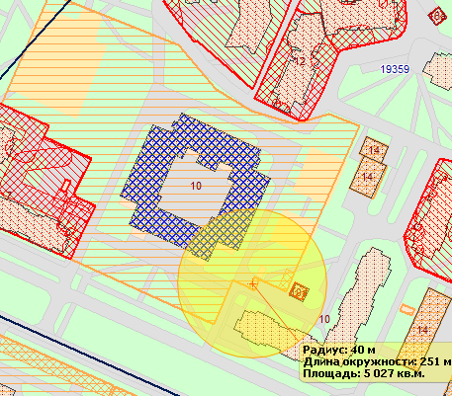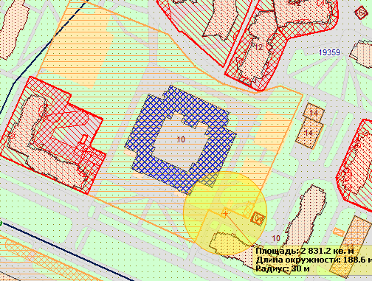

3 ВХОД
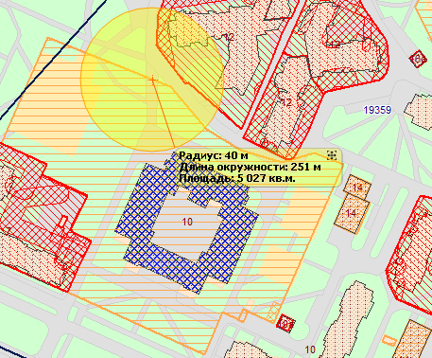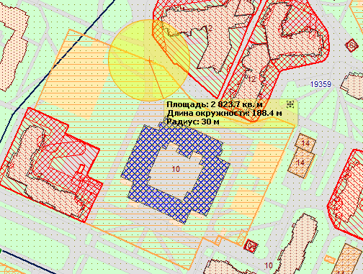

4 ВХОД
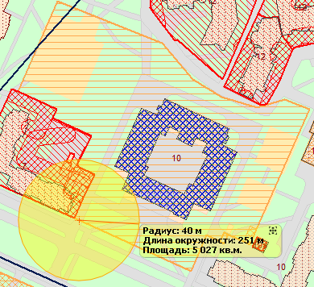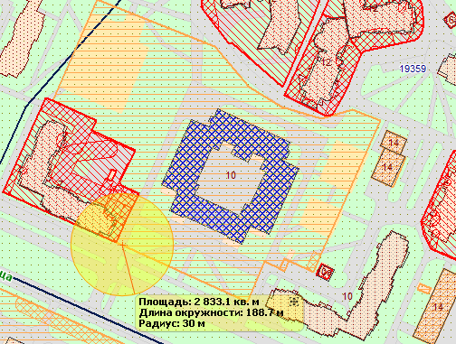

5 ВХОД
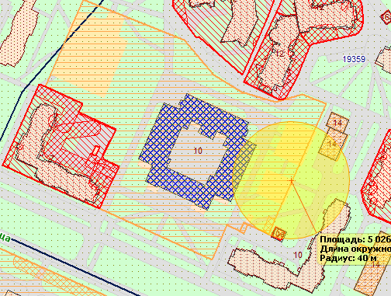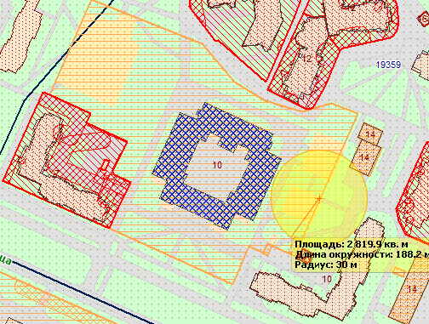

6 ВХОД
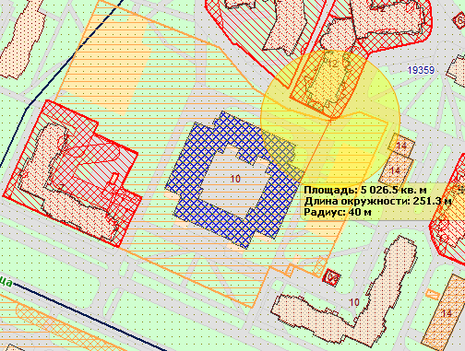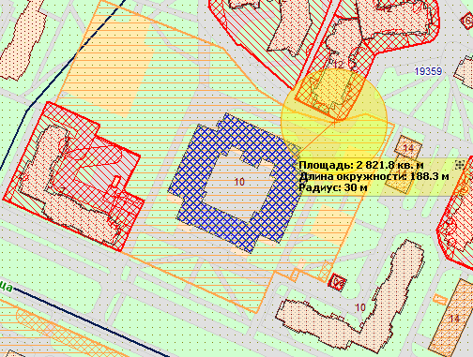

Приложение № __78_____ (улица Шахматова, дом 12, корпус 1) 1 лист
Схема
границ прилегающих территорий, на которых не допускается продажа алкогольной продукции
Санкт-Петербург, город Петергоф, улица Шахматова, дом 12, корпус 1,
СПб ГБУЗ «Детская городская поликлиника № 67»
Текущий масштаб 1:2 000
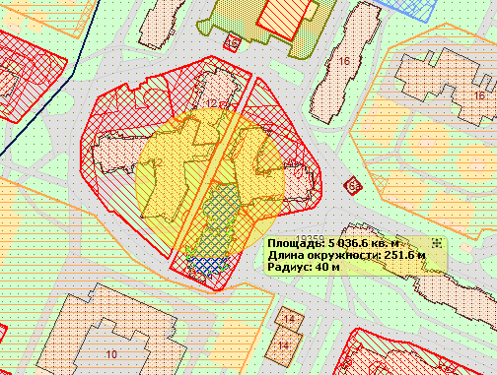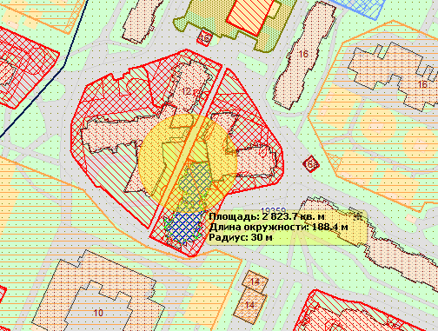

Приложение № _79______ (ул. Шахматова, дом 12, корп. 3) 1 лист
Схема
границ прилегающих территорий, на которых не допускается продажа алкогольной продукции

адрес: Петергоф, ул. Шахматова, дом 12, корп. 3
Подростково - молодёжный клуб «Экватор»
Текущий масштаб 1:2 000

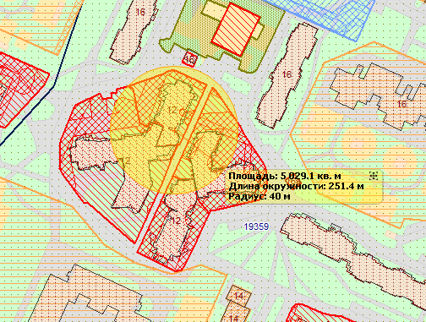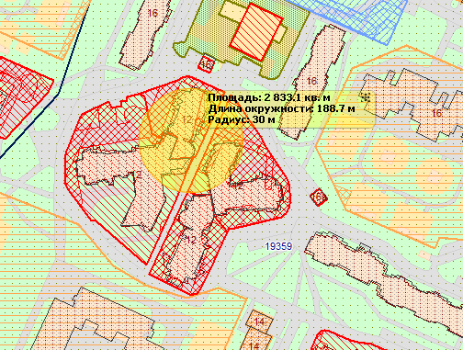
Приложение № __80_____ (улица Шахматова, дом 12, корпус 4) 1 лист
Схема
границ прилегающих территорий, на которых не допускается продажа алкогольной продукции
Санкт-Петербург, город Петергоф, улица Шахматова, дом 12, корпус 4
СПб ГБУЗ «Николаевская больница» (женская консультация)
Текущий масштаб 1:2 000

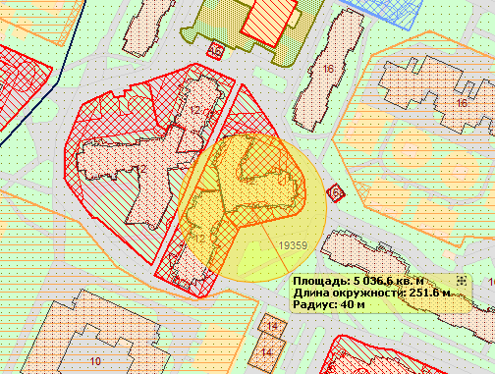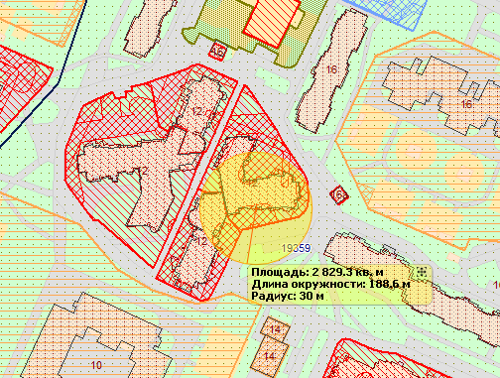
Приложение № ___81____ (ул. Шахматова, дом 16, корпус 1) 3 листа
Схема
границ прилегающих территорий, на которых не допускается продажа алкогольной продукции

адрес: Петергоф, ул. Шахматова, дом 16, корпус 1

Государственное бюджетное дошкольное образовательное учреждение детский сад № 13 общеразвивающего вида с приоритетным осуществлением познавательно-речевого развития воспитанников Петродворцового района Санкт-Петербурга

Текущий масштаб 1:2 000
1 ВХОД
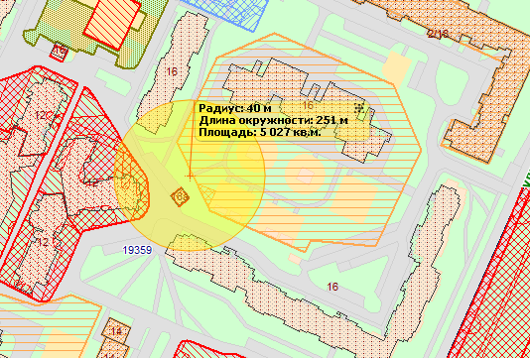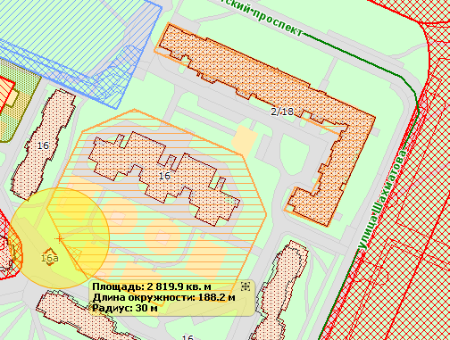
2 ВХОД
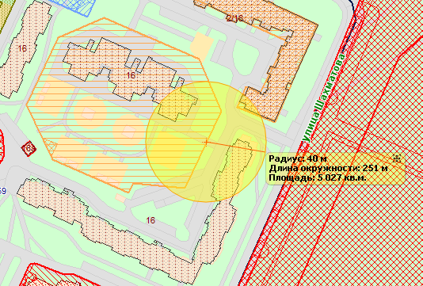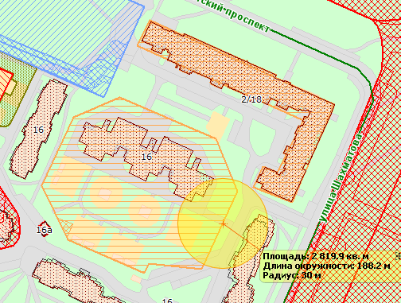

3 ВХОД
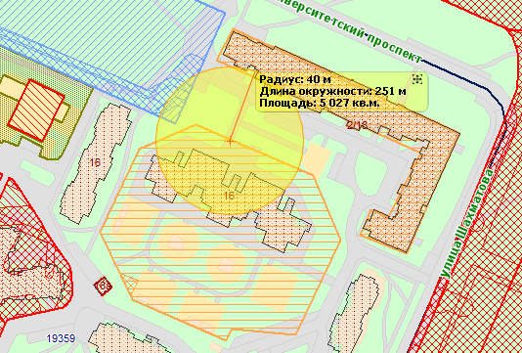
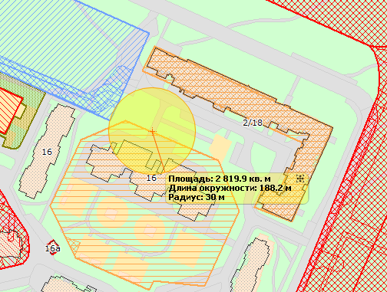

Приложение № ___82____ (ул. Шахматова, дом 16, корпус 2, литера А) 2 листа
Схема
границ прилегающих территорий, на которых не допускается продажа алкогольной продукции
адрес: Петергоф, ул. Шахматова, дом 16, корпус 2, литера А
Внутридворовая спортивная площадка

Текущий масштаб 1:2 000
1 ВХОД
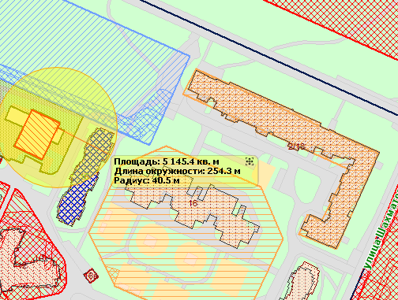
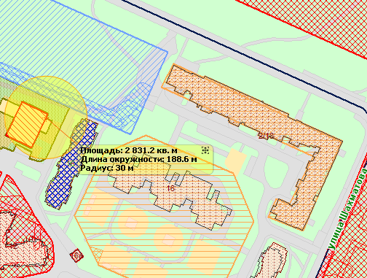
2 ВХОД
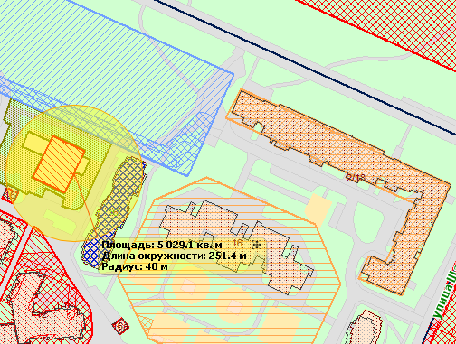
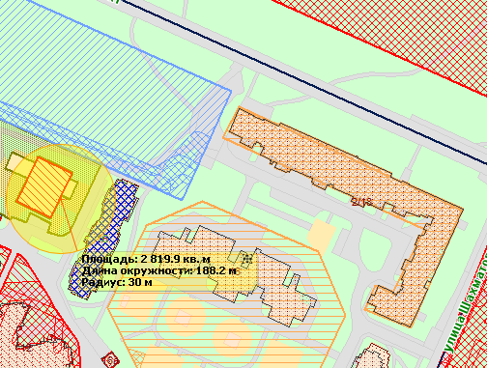

Приложение № ____83___ (Эрлеровский бульвар, дом 1/35) 3 листа
Схема
границ прилегающих территорий, на которых не допускается продажа алкогольной продукции

адрес: Петергоф, Эрлеровский бульвар, дом 1/35
Государственное бюджетное общеобразовательное учреждение средняя общеобразовательная школа № 416 Петродворцового района Санкт-Петербурга «Школа развития личности имени Веры Васильевны Павловой»
Текущий масштаб 1:2 000
1 ВХОД

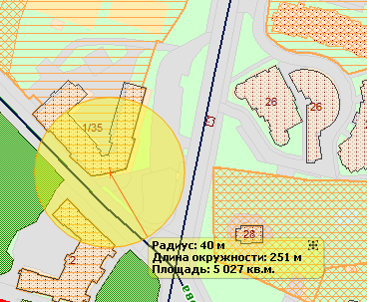

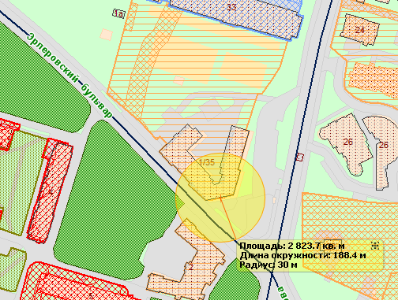

2 ВХОД
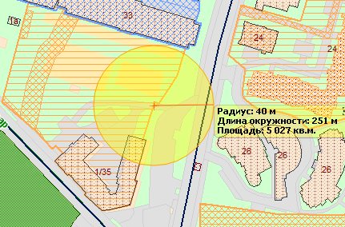

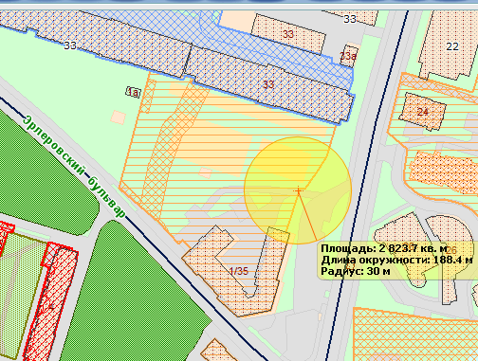

3 ВХОД
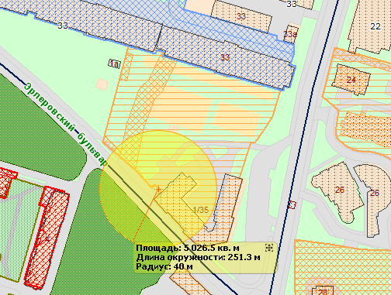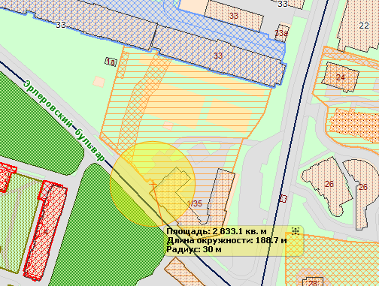

Приложение № ___84___ (Эрлеровский бульвар, дом 20) 4 листа
Схема
границ прилегающих территорий, на которых не допускается продажа алкогольной продукции
адрес: Петергоф, Эрлеровский бульвар, дом 20
Государственное бюджетное общеобразовательное учреждение средняя общеобразовательная школа № 412 Петродворцового района Санкт-Петербурга
Текущий масштаб 1:2 000
1 ВХОД
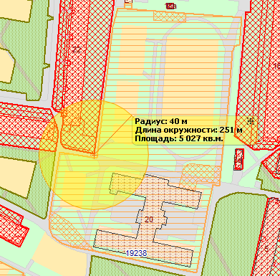

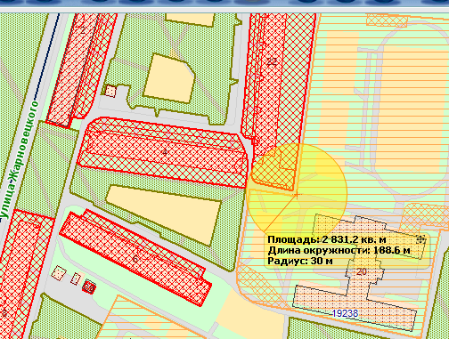

2 ВХОД
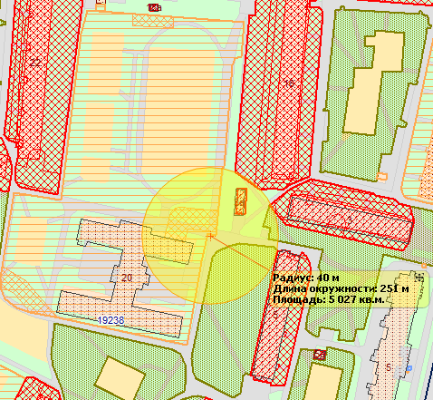

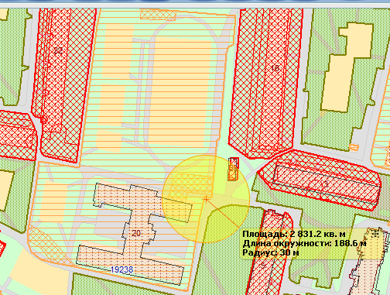

3ВХОД

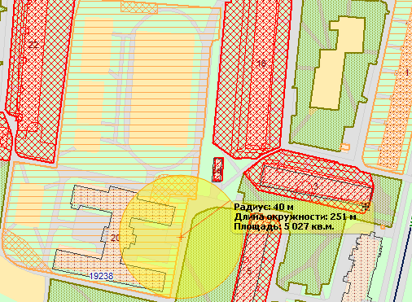

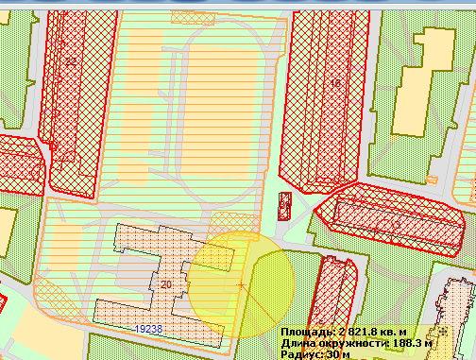

4 ВХОД
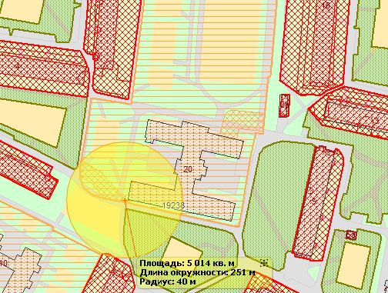

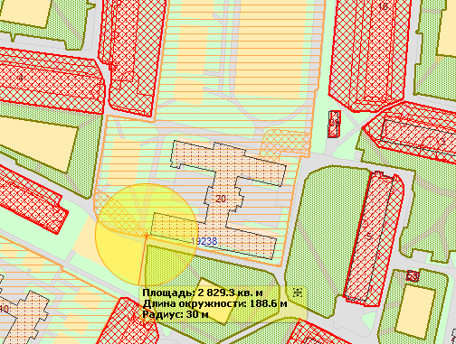

Приложение № ___85____ (ул. Юты Бондаровской, дом 21) 3 листа
Схема
границ прилегающих территорий, на которых не допускается продажа алкогольной продукции

адрес: Петергоф, ул. Юты Бондаровской, дом 21

Государственное бюджетное общеобразовательное учреждение школа № 439 Петродворцового района Санкт-Петербурга

Текущий масштаб 1:2 000
1 ВХОД
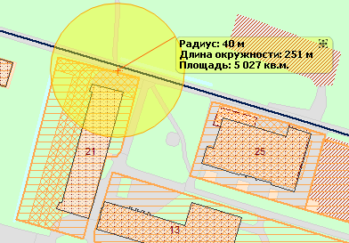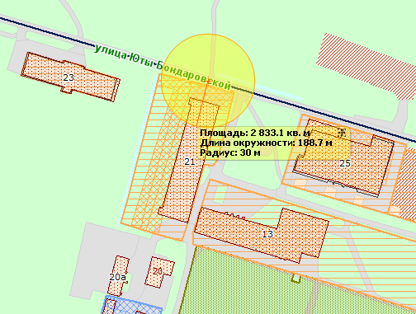

2 ВХОД
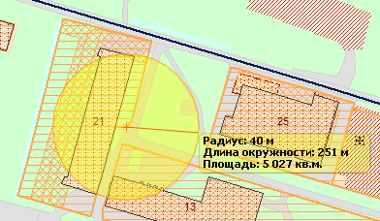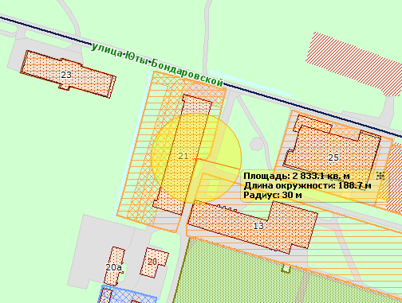

3 ВХОД
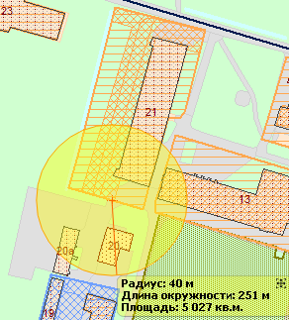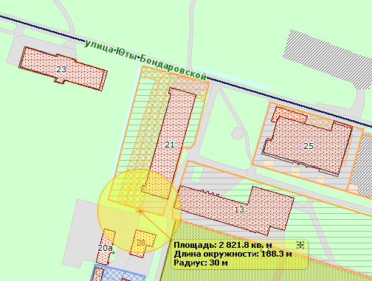

Приложение № ___86____ (ул. Юты Бондаровской, дом 22) 1 лист
Схема
границ прилегающих территорий, на которых не допускается продажа алкогольной продукции

адрес: Петергоф, ул. Юты Бондаровской, дом 22

Санкт-Петербургское государственное бюджетное профессиональное образовательное учреждение "Петродворцовый колледж"
Текущий масштаб 1:2000
